חומרי עזר למורה –
משימות אוריינות ל"מבוא לכימיה" בדגש על ידע אפיסטימולוגי
פיתוח: ד"ר אורית הרשקוביץ
תיקוף: ד"ר גבי שוורץ
ראש הפרויקט: פרופ. יהודית דורי
הנגשה לאתר: שחף רוקר-יואל

הפקולטה לחינוך למדע וטכנולוגיה, הטכניון
פותח במסגרת המרכז הארצי למורי כימיה, מכון וייצמן
תש"פ

תוכן עניינים
מבוא 3
מאפייני משימת אוריינות מדעית 5
רציונל המשימות 9
משימת אוריינות בכימיה בדגש של ידע אפיסטמולוגי נושא: רדיואקטיביות 12
משימת אוריינות בכימיה בדגש של ידע אפיסטמולוגי נושא: חומצה-בסיס 18
משימת אוריינות בכימיה בדגש של ידע אפיסטמולוגי נושא: מבנה האטום וסריג מתכתי 27
משימת אוריינות בכימיה בדגש של ידע אפיסטמולוגי נושא: איזוטופים 38
משימת אוריינות בכימיה בדגש של ידע אפיסטמולוגי נושא: יסוד הפלואור ותכונותיו 46

מבוא
אוריינות בכלל ואוריינות מדעית בפרט מהווה את אבן היסוד של החינוך המדעי. המטרה היא לאפשר לבוגרי מערכת החינוך להתמודד עם האתגרים העומדים בפני העולם כגון: אספקה מספקת של מים ואוכל, התמודדות עם מחלות ומגיפות, ייצור אנרגיה והתמודדות עם שינויי אקלים. כל אילו מצריכים מעורבות בתהליכי קבלת החלטות מורכבות שרבות מהן מצריכות ידע מדעי. ידע תוכן מדעי איננו מספיק לקבלת החלטות באתגרים המצפים לתלמידים – אזרחי המחר, עליהם להבין את מהות המדע העומד בבסיס של אוריינות מדעית.
אוריינות זו מבוססת על שלושה מרכיבים מרכזיים:
- יכולת להסביר תופעה באופן מדעי
- יכולת להעריך ולתכנן חקר מדעי
- יכולת לפרש נתונים וראיות באופן מדעי.
בעוד המרכיב הראשון דורש ידע תוכן מדעי – content knowledge, המרכיבים השני והשלישי דורשים ידע אודות יצירתו של ידע מדעי ודרך פעולתו – ידע זה מכונה "מהות המדע" – nature of science.
הצורך בידע זה אינו עבור חקר מדעי אלא עבור היכולת לקבל החלטות בעקבות מידע רחב ולעיתים סותר, שאדם נחשף אליו בחיים הבוגרים וצריך לשפוט ולהעריך מידע זה, הטיעונים המעורבים בו ולקבל החלטות מושכלות.
גישה זו לאוריינות מדעית, הוצגה ונבחנה באמצעות מבחני פיזה הבינלאומיים לשנת 2015.

מחקרים בינלאומיים לבחינת אוריינות
מחקרים בינלאומיים בתחום החינוך הם מחקרים בהם משתתפות מדינות רבות מכל רחבי העולם. מטרתם לאפשר השוואה בין הישגי תלמידים בתחומי דעת מרכזיים, ללמד על הקשר שבין הישגים לבין גורמים שונים, כגון עמדות התלמידים כלפי בית הספר וכלפי הלמידה, וכן לבחון את ההשפעות החברתיות, הכלכליות והתרבותיות של המדינה שבה נערך המחקר על ההישגים. המחקרים מאפשרים להשוות בין מגזרים וקבוצות באוכלוסיית המדינה וכן בין מדינות.

קיימים שני מחקרים בינלאומיים מרכזיים:
פיזה - PISA Program for International Student Assessment
מחקר פיזה הוא המחקר הבין-לאומי המקיף, החשוב והחדשני ביותר בתחום החינוך כיום. המחקר נערך על ידי הארגון לשיתוף פעולה ופיתוח כלכלי - ה-OECD -
Organization for Economic Co-operation and Development, ומיועד לתלמידים בני 15 (תלמידי כיתה י'). המטרה המרכזית של מחקר פיזה היא להעריך: "באיזו מידה התלמידים 'מוכנים לחיים הבוגרים' - רכשו כלי חשיבה כלליים והבנה באופן המאפשר התמודדות טובה ויעילה עם סביבתם."
במסגרת המחקר מועברים מבחנים אחת לשלש שנים בהם נבדקים שלושת תחומי האוריינות: קריאה, מתמטיקה ומדעים, אך בכל פעם מושם דגש מיוחד על אחד משלושת התחומים. בשנת 2015 המוקד היה מדעים. המבחנים הבאים יהיו בשנת 2021. ישראל משתתפת במחקרי פיזה משנת 2006.

טימס -TIMSS Trends in International Mathematics and Science Study
המחקר שייך למחקרי הארגון הבינלאומי להערכת הישגים בחינוך ה-IEA (האגודה הבין-לאומית להערכת הישגים לימודיים).
המחקר בוחן את רמת השליטה של תלמידי כיתות ח' בתחומי המתמטיקה והמדעים, תוך התייחסות לתכנית הלימודים המיועדת, המופעלת והמושגת בכל אחת מהמדינות המשתתפות. המחקר הנערך אחת לארבע שנים. המחקר הבא ייערך בשנת 2023.

מאפייני משימת אוריינות מדעית
ההתפתחות ההיסטורית של תיאוריות מדעיות מייצגות את ההתפתחות של הבנת מושגים, תופעות ודרכו של החקר המדעי. כדי להבין את מהות המדע יש להבין כיצד פועל החקר המדעי וכיצד מושגים ועובדות נבנות ומשתנות בהתאם לתיאוריות, ביסוסן האמפירי והפרכתן.
בהתאם למסגרת התיאורטית של מחקרי פיזה 2015, משימות אוריינות כוללות שלושה מרכיבים עיקריים:
- ידע מדעי
- מיומנויות
- ההקשר המדעי

ידע מדעי
כולל שלושה סוגי ידע :
- ידע התוכן – content knowledge המתייחס (בהוראת הכימיה) למבנה ותכונות חומרים, מושגים, תגובות כימיות ושינויי אנרגיה.
- ידע פרוצדורלי (תהליכי) knowledge Procedural - המתייחס לתיכנון תהלי החקר המדעי. תיכנון זה מתייחס ניסוח שאלות חקר, קביעת משתנים ובקרתם, גורמים קבועים, דרכי מדידה ודיוקם, ייצוגי מידע: טבלאות, גרפים וסכמות.
- ידע אפיסטמי knowledge Epistemic - ידע של הבנת מהות המדע ודרכי פעולתו: בניית תיאוריה מדעית, השערות ותצפיות, עובדות מדעיות, שימוש במודלים מדעיים המסבירים תופעות ומבנים ובניית טיעונים מדעיים. בניית טיעונים מדעיים יש לבסס על נתונים ועובדות תוך יישום חשיבה מדעית והקשריה לסוגיות טכנולוגיות וחברתיות.

מיומנויות
כוללות שלש קבוצות עיקריות:
- להסביר תופעה בשפה מדעית
- להעריך ולתכנן חקר מדעי
- לפרש נתונים וראיות מדעיות

- מיומנות להסביר תופעה מדעית כוללת
- יכולת לשחזר וליישם ידע מדעי קודם
- לזהות, להשתמש ולייצר מודלים המסבירים או מייצגים את התופעה
- יכולת לנסח ולהסביר השערות
- להסביר יישומים אפשריים של הידע המדעי לחברה.

- מיומנות להעריך ולתכנן חקר מדעי
- זיהוי השאלה המרכזית הנבחנת בקטע מדעי נתון
- יכולת להציע ולנסח שאלות שיכולות להוביל לחקר מדעי
- יכולת לבציע דרכים לבחון את שאלת החקר

- מיומנות לפרש נתונים וראיות מדעיות
- יכולת לבצע מעברים בין צורות ייצוג שונות של מידע
- יכולת לפרש מידע ולנסח מסקנות
- יכולת להבחין בין טיעונים המבוססים על עובדות מדעיות לבין טיעונים שאינם כאלו.

ההקשר המדעי
הקשר זה יכול להיות ברמה:
- האישית
- המקומית/ארצית
- כלל עולמית

בטבלה 1 מוצגות דוגמאות לסוגיות המהוות הקשר לידע מדעי והתייחסות אפשרית ליישומם ברמה האישית, מקומית/ארצית וכלל עולמית.

הקשר מדעי | רמה אישית | רמה מקומית/ארצית | רמה עולמית
בריאות ומחלות | שמירה על בריאות, תזונה, תאונות | בקרת מחלות, מגוון מזונות, בריאות קהילתית | מגפות עולמיות
משאבים ארציים | צריכה אישית של חומרים ואנרגיה | שמירה על איכות החיים, בביטחון, ייצור והפצת מזון ואנרגיה | התחדשות מערכות טבעיות, גידול אוכלוסיה, שמירה על מגוון המינים בטבע
איכות האוויר | ביצוע פעולות ידותיות לאוויר, שימוש ומיחזור חומרים | בקרת איכות אוויר, איסוף ומיחזור פסולת | ניהול בר קיימא במשאבי טבע, בקרת זיהום אוויר
גורמי סיכון | הערכת סיכונים בהתאם לאורח החיים | התארגנות לאירועים לא צפויים (רעידות אדמה, אירועי מזג אוויר חריגים) והערכת סיכונים | שינויי אקלים עולמיים, השפית ערוצי התיקשורת בעולם
חידושים במדע וטכנולוגיה | שימוש בטכנולוגיות מתקדמות, היבטים מדעיים של תחביב | שימשו בחומרים, מכירים ותהליכים חדשניים, הנדסה גנטית, טכנולוגיות בריאות ותחבורה מתקדמות | הרחבת מגוון המינים, חקר החלל, חקר היקום
טבלה 1: דוגמאות להקשרים מדעיים ויישומם ברמה האישית, מקומית/ארצית וכלל עולמית

מלבד שלושת המרכיבים המרכזיים של משימת אוריינות הכוללים: ידע מדעי, מיומנויות וההקשר המדעי, קיים גם המרכיב של דרגת הקושי/ההעמקה במשימה.
ניתן להבחין בשלש רמות של קושי/העמקה:
רמה נמוכה – מתייחסת לתהליך חד-שלבי. לדוגמה: לציין עובדה, עיקרון או מושג, או לאתר פריט מידע אחד מתוך גרף או טבלה
רמה בינונית – מתייחסת לשימוש ויישום ידע מושגי לתיאור או הסבר של תופעה, בחירת תהליך המערב שני שלבים או יותר, ארגון והצגת מידע ומתן פרוש של מידע בסיסי.
רמה גבוהה – מתייחסת לניתוח מידע מורכב, הערכת עובדות, הצדקתם, התייחסות למספר מקורות, תיכנון סידרת צעדים לפיתרון בעיה.

איור 1 מסכם את ארבעת המאפיינים של משימת אוריינות מדעית הכוללים ידע מדעי, מיומנויות, הקשר ורמת העמקה

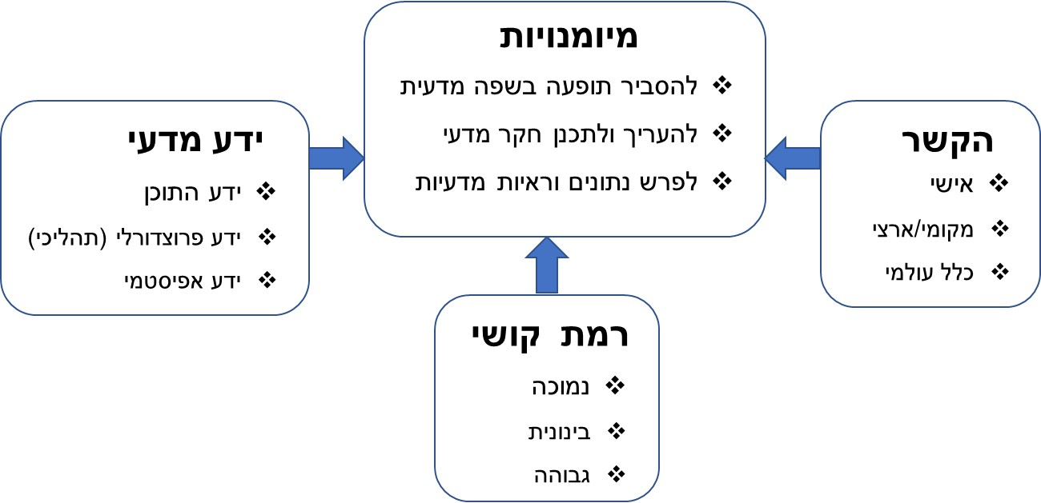

איור 1: מאפייני משימת אוריינות מדעית

רציונל המשימות
המשימות פותחו בהתאם לארבעת מאפייני משימה אוריינות מדעית המוצגים באיור 1.
במשימות משולבות שאלות הממוקדות בידע פרוצדורלי ובידע אפיסטמי. איור 2 מציג את ההיבטים של שלושת סוגי הידע ששולבו במשימות.
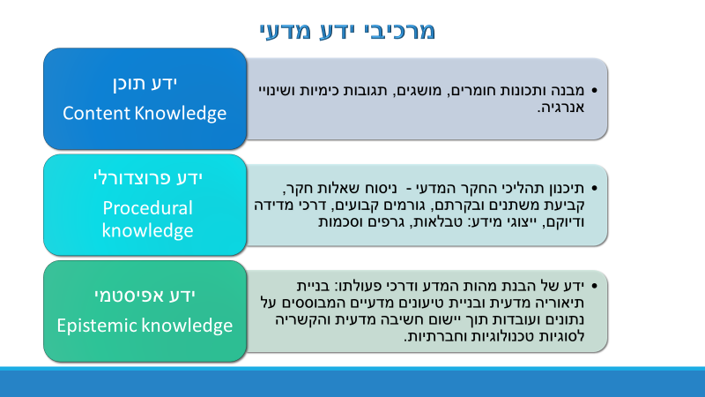
איור 2: היבטים בשלושת סוגי הידע ששולבו במשימות

המיומנויות השונות שולבו בשאלות השונות בכל משימה, בהתאם למוקדים המוצגים באיור 3.

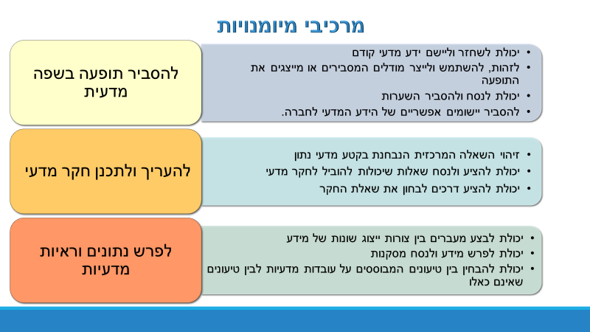
איור 3: מוקדים בשלשת מרכיבי המיומנויות ששולבו במשימות

רמות הקושי ששולבו במשימות מדורגים בהתאם לאיור 4.

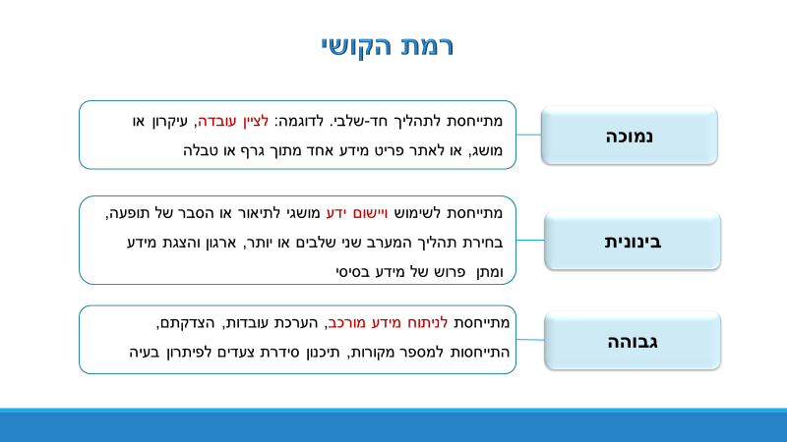

איור 4: מיון רמות הקושי ששולבו במשימות

בסיום כל משימה, מוצגת טבלת מיפוי של מאפייני המשימה כמוצג בטבלה 1. מיפוי זה מציג את מיכלול היבטי המשימה מבחינת סוג ידע, מיומנויות ורמו קושי. הטבלה מבוססת על מיפוי השאלות במבחני פיזה, בתוספת ההיבט של רמות ההבנה בכימיה המשולבות במשימה.

טבלה 1: ניתוח סוגי ידע, מיומנויות ורמות קושי במשימה

סעיפים במשימה | תיאור | מאפיין
 | סגור  פתוח | סוגי השאלות
 | להסביר תופעה בשפה מדעית / להעריך ולתכנן חקר מדעי /  לפרש נתונים וראיות מדעיות | המיומנות (שנדרשת מהתלמיד)
 | מדעי  פרוצדורלי  אפיסטמי | סוג הידע
 | אישי  מקומי / ארצי  כלל עולמית | הקשר
 | נמוכה  בינונית  גבוהה | רמת קושי
 | מאקרו  מיקרו  סמל | רמות הבנה כימיה

בנוסף, מצורפות תשובות מפורטות לכל השאלות במשימות השונות.

משימת אוריינות בכימיה בדגש של ידע אפיסטמולוגי נושא: רדיואקטיביות
הקשר לחיי היום-יום – פסולת גרעינית והשפעתה על הסביבה
שאלה 1
לקראו את המידע הבא:
"ים" של פסולת גרעינית
בשנות ה-50 עד ה-90 של המאה ה- 20, ניטמנו באוקינוסים, בחביות מתכת או בגלילי בטון, פסולת גרעינית עם רמה נמוכה של רדיואקטיביות. מדובר בלפחות 50 אתרים בצפון האוקיינוס האטלנטי והשקט. כמו כן, במסגרת ניסויים גרעיניים רבים שנערכו באוקיינוס השקט שמטרתם היתה פיתוח ושיפור של נשק גרעיני, נוצר גם פחמן רדיואקטיבי ¹⁴C שנקרא גם "פחמן פצצתי".
במהלך הניסויים הגרעיניים שנערכו בין 1963-1955 הוכפל המספר של ¹⁴C באטמוספרה.מאוחר יותר, התחבר הפחמן הפצצתי הזה לאטומי חמצן באוויר ויצר פחמן דו-חמצני רדיואקטיבי, שהגיע בסופם של תהליכים ביולוגיים וכימיים למי האוקיינוס.
האיזוטופ הנפוץ בטבע הינו ¹²C. במקביל, נוצר באופן טבעי האיזוטופ הרדיואקטיבי ¹⁴C שזמן מחצית חיים שלו היא 5,730 שנים (זהו הזמן בו מחצית מהחומר הרדיואקטיבי דועך) ולכן משמש לתיארוך תהליכים כמו פוטוסינתזה, שהתרחשו לפני אלפי או עשרות אלפי שנים. לעומתו, ¹⁴C הפצצתי הינו בעל זמן מחצית חיים קצר בהרבה (שנים בודדות עד עשרות שנים) ולכן יכול לשמש לתיארוך של תהליכים בטווחי זמן קצרים בהרבה.
איזוטופ נוסף של פחמן הוא C¹¹ שזמן מחצית חיים שלו הוא 20.38 דקות.

(מעובד בחלקו לפי: "זוית" – סוכנות ידיעות למדע ולסביבה, דצמב 2019 )

- הכינו טבלה עם העמודות הבאות: סמל האיזוטופ, מספר אטומי, מספר מסה, מספר פרוטונים, מספר אלקטרונים ומספר ניוטרונים.
מלאו את הטבלה עבור שלושת האיזוטופים: ¹²C, ¹⁴C, ¹¹C

- לפניכם תגובת פרוק של C¹⁴:
$${}_{6}^{14}{C → {}_{7}^{14}{N+X}}$$
איזה קרינה מייצג X ומאילו חלקיקים היא מורכבת?
- קרינת בטא יכולה להיות משני סוגים: בטא מינוס: פליטת אלקטרון: ${}_{-1}^{0}β$ או בטא פלוס: פליטת פוזיטרון: ${}_{+1}^{0}β$. קרינת בטא פלוס מתרחשת כאשר אחד מהפרוטונים בגרעין הופך לנייטרון, תוך פליטת פוזיטרון.
¹¹C מתפרק על ידי פליטת פוזיטרון (בטא פלוס ) ליסוד Y לפי התגובה הבאה:
$${}_{6}^{11}C→{}_{?}^{?}{Y+ {}_{+1}^{0}β}$$
מהו יסוד Y? כתבו מהו מספרו האטומי ומה מספר המסה שלו?

- לפניכם גרף המתאר את תהליך פירוק של אטומי ¹⁴C פצצתי.
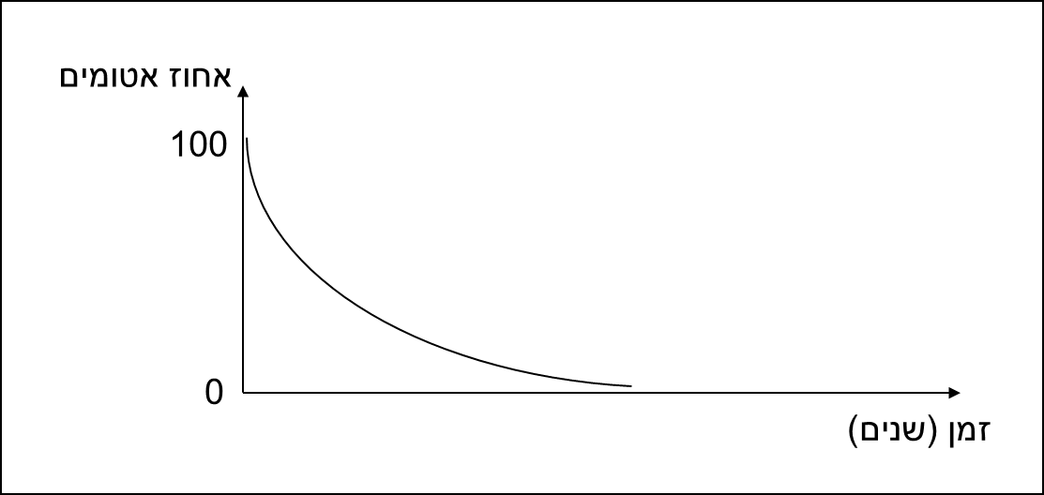
%
הוסיפו על גרף זה את עקומת הפירוק של C¹⁴ הנוצר באופן טבעי באטמוספירה ושל C¹¹.
- תארו והסבירו את העקומות שהצעתם תוך התבססות על המידע שהוצג בקטע.

- הגרף שלפניכם מתאר את ריכוז הפחמן C¹⁴ באטמוספירה, כפי שנמדד לאורך השנים באוסטריה (סגול) וניו-זילנד (אדום). הקו הכחול האופקי מייצג את הריכוז הטבעי של פחמן C¹⁴ בטבע
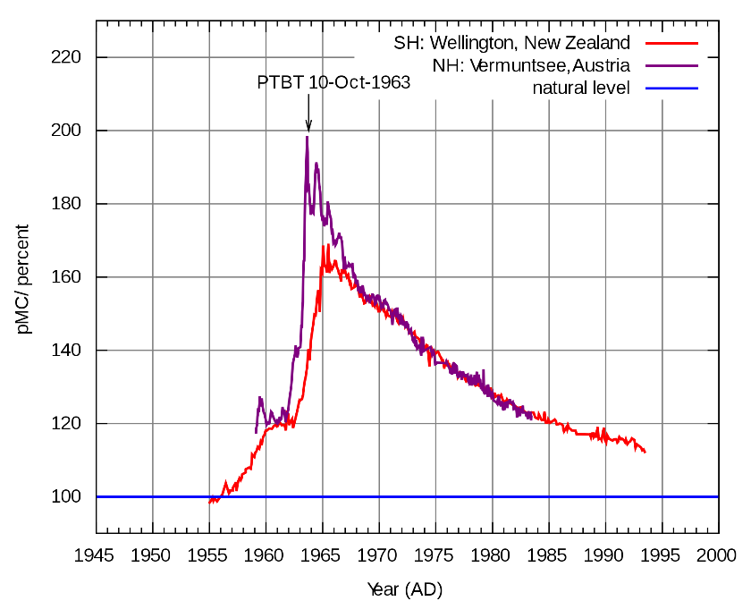
- מה ניתן ללמוד מגרף זה לגבי ריכוז פחמן 14 לאורך השנים? התייחסו לשתי העקומות ומשמעות בחירת מדינות אלו.
- האם בגרף בא לידי ביטוי מידע שהוצג בקטע לגבי פחמן 14? אם כן, היכן ובכל מיקרה נמקו מדוע.
- מה לדעתכם יכול להסביר את מגמת הגרף משנות ה- 70 ואילך? הסבירו את השערתכם.

- מחקר שפורסם לפני שנה על ידי קבוצת חוקרים סיניים ואמריקאים, השתמש בפחמן הפצצתי כדי להראות עד כמה רחוק מסוגלות להגיע שאריות הפעילות הגרעינית של בני האדם באוקיינוס. החוקרים מצאו שהפחמן הפצצתי הגיע לגופם של סרטנים חסרי שריון שחיים בנקודות העמוקות ביותר באוקיינוס השקט, שעומקן מגיע עד לכ-11 קילומטר. מידע זה איפשר לחוקרים להבין תהליכים אוקיאנוגרפיים, כמו גם על השלכותיהם של ההשפעות האנושיות.
לאור זאת, יש הטוענים, שכמו האש - צורבת ומסוכנת, אך גם תועלת רבה בה, כך הקרינה הרדיו-אקטיבית - סכנה טמונה בה, אך גם ברכה בצידה.

- העלו טיעונים מנומקים הקשורים בסכנות של קרינה רדיואקטיבית וטיעונים התומכים בברכה של קרינה זו. היעזרו במקורות מידע נוספים.
- חוו דעתכם בסוגיה זו ונמקו.

מדריך למורה
ניתוח סוגי ידע, מיומנויות ורמות קושי במשימה
סעיפים במשימה | תיאור | מאפיין
1, 2, 3, 4, 5 | סגור  פתוח | סוגי השאלות
1, 2  3, 4, 5 | להסביר תופעה בשפה מדעית / להעריך ולתכנן חקר מדעי /  לפרש נתונים וראיות מדעיות | המיומנות (שנדרשת מהתלמיד)
1, 2  3, 4  5 | מדעי  פרוצדורלי  אפיסטמי | סוג הידע
3, 4, 5 | אישי  מקומי / ארצי  כלל עולמית | הקשר
1  2, 3, 4  5 | נמוכה  בינונית  גבוהה | רמת קושי
4, 5  2  1, 3 | מאקרו  מיקרו  סמל | רמות הבנה כימיה

שאלה 1

סימול האיזוטופ | מספר אטומי | מספר מסה | מספר פרוטונים | מספר אלקטרונים | מספר ניוטרונים
¹²C | 6 | 12 | 6 | 6 | 6
¹⁴C | 6 | 14 | 6 | 6 | 8
¹¹C | 6 | 11 | 6 | 6 | 5

שאלה 2
- X מייצג קרינת β. קרינה זו מורכבת מזרם אלקטרונים.
- יסוד Y הוא בוהר B, מספר אטומי 5 ומספר מסה 11.

שאלה 3

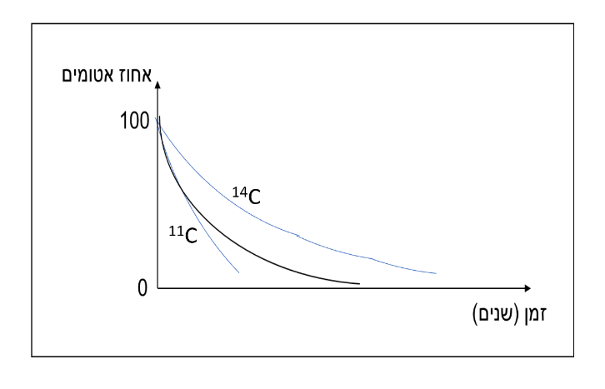
- הסבר לעקומות: זמן מחצית החיים של איזוטופ הינו הזמן בו מחצית מהחומר הרדיואקטיבי דועך. על פי הקטע זמני מחצית החיים של האיזוטופים של פחמן הם:
איזוטופ ¹⁴C – זמן מחצית חיים 5,730 שנים
איזוטופ ¹⁴C פצצתי - זמן מחצית חיים שנים בודדות עד עשרות שנים
איזוטופ C¹¹ – זמן מחצית חיים 20.38 דקות.
האיזוטופ בעל זמן מחצית החיים הארוך ביותר ¹⁴C יידעך בקצב הנמוך ביותר ולכן שיפוע העקומה הוא הקטן ביותר (רק לאחר 5730 שנה מחצית מהחומר הרדיואקטיבי דועך). לעומת זאת, האיזוטופ C¹¹ בעל זמן מחצית החיים הקצר ביותר ולכן יידעך בקצב הגבוה ביותר והעקומה שלו תהיה בעלת השיפוע הגדול ביותר – כל 20.38 דקות מחצית מהחומר הרדיואקטיבי דועך.

שאלה 4
- ריכוז פחמן 14 הטבעי נותר קבוע לאורך השנים. ריכוז פחמן 14 הפצצתי חל לעלות בשנת 1955 והוא היה יותר גבוה מפחמן 14 הטבעי לאורך כל השנים. ריכוזו הגיע למכסימום סביבות השנים 1963-1965. מאז ריכוזו החל לרדת.מאחר שהמדינות מצויות בקצוות שונים של כד"א המשמעות היא שפליטת פחמן רדיואקטיבי במקום אחד משפיעה גם על שאר הכדור.
- הוצג בקטע מידע שריכוזו של פחמן 14 הטבעי עלה פי 2 בין 1955-1963 וזה לא מופיע בגרף.
- ברמה העולמית מסכימים להימנע מניסוים גרעינים ולכן אין פליטות חדשות של פחמן 14 פצצתי חדש. כתוצאה מכך ריכוזו בכדה"א נשמר אחיד, בשתי הקצוות הוא זהה.

שאלה 5
טיעונים הקשורים בסכנת פליטה רדיואקטיבית:
מסוכנת ומזיקה לבריאות האדם
מזהמת את הסביבה
השפעתה ארוכת טווח הן מבחינת הזמן והן מבחינת התפשטותה ברחבי העולם

טיעונים התומכים בפליטת קרינה רדיואקטיבית:
משמשת לריפוי ואבחון מחלות
ניתן להפיק אנרגיה רבה מעוצמת הקרינה הרדיואקטיבית

משימת אוריינות בכימיה בדגש של ידע אפיסטמולוגי נושא: חומצה-בסיס
הקשר לחיי היום-יום – עששת ובריאות ברמה האישית
שאלה 1
לפניכם המידע הבא:
עששת
עששת היא המחלה הנפוצה ביותר בעולם אחרי הצטננות. מחקרים רבים מתבצעים מזה שנים במטרה למצוא דרכים יעילות למנוע את התפתחות העששת ממנה סובלים ממנה מרבית בני האדם.
אחד הגורמים המשמעותיים ביצירת העששת היא תזונת האדם. בחלל הפה מצויים חיידקים שונים, בניהם הסטרפטוקוקוס מוטנס. חיידקים אילו תוקפים את הפחמימות (סוכרים) במזון שאנו אוכלים וכתוצאה משתחררות חומצות כגון: חומצה לקטית, חומצה אצטית וחומצה פרופנואית. חומצות אילו תוקפות את שכבת האמייל שבשן, דבר אשר גורם להרס הדרגתי של רקמת השן. תהליך זה קרוי עששת. בתהליך משתנה דרגת ה- pH בפה מ- pH=6.75 ל- pH=4.5.

    - בהתאם למידע בקטע:
- הסבירו מדוע משתנה ה- pH בפה לאחר אכילת מזון?
- בחרו באפשרות הנכונה ביותר מבין ההגדים הבאים:
- מידת החומציות בפה יורדת כי ריכוז יוני ההידרוניום יורד וכתוצאה מכך ה- pH יורד מ- 6.45 ל- 4.5
- מידת החומציות בפה עולה כי ריכוז יוני ההידרוניום בפה עולה, וכתוצאה מכך ערך ה- pH יורד
- מידת החומציות בפה אינה תלויה בריכוז יוני ההידרוניום ובערך ה- pH.

    - חומצה פרופנואית מכילה 3 אטומי פחמן. להלן נוסחת המבנה של חומצה פרופנואית:
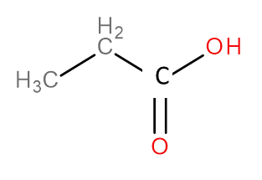
הקיפו את הקבוצה הפונקציונאלית במולקולה וציינו את שמה

    - לפניכם נוסחת המבנה של חומצה לקטית:
- במה שונה ובמה דומה המבנה שלה ממבנה של החומצה הפרופנואית?
- למי מהן טמפרטורת רתיחה גבוהה יותר? נמקו.
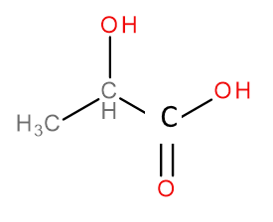

שאלה 2
לפניכם המידע הבא:
הרוק הוא תמיסה מימית המופרשת בפה כל הזמן, אך בזמן לעיסה קצב ההפרשה עולה עד פי 10 מרמתו הרגילה. הרוק מכילי יוני $HCO_{3}^{-}$ אשר מחזירים בהדרגה את החומציות בפה לרמה הנורמאלית. מסיבה זו, לעיסת מסטיק או מציצת סוכריה גורמים להגברת הפרשת הרוק בפה ובכך להעלאת ה- pH בפה. כדי שלעיסה או מציצה זו תשמש כתהליך מונע ליצירת עששת, המסטיק או הסוכריה צריכים להיות ללא סוכר.

  - היון $HCO_{3\left(aq\right)}^{-}$ המופרש ברוק, מגיב עם יוני הידרוניום $H_{3}O_{\left(aq\right)}^{+}$ לקבלת פחמן דו-חמצני ומים לפי התגובה הבאה:
$$HCO_{3\left(aq\right)}^{-}+ H_{3}O_{\left(aq\right)}^{+}→{2H}_{2}O_{\left(l\right)}+CO_{2\left(g\right)}$$
כיצד מסייעת תגובה זו לשמור על רמת ה - pH מלרדת לערכים נמוכים מאד? נמקו את תשובתכם.

  - החומצות הנוצרות בזמן אכילת פחמימות (כמתואר בקטע המידע בסעיף א) מתמוססות ברוק הנוצר בלעיסה. הסבירו מדוע?

  - לפניכם ניסוח התגובה של חומצה אצטית עם מים:

$$CH_{3}COOH_{\left(l\right)}+H_{2}O_{\left(l\right)}→CH_{3}COO_{\left(aq\right)}^{-}+H_{3}O_{\left(aq\right)}^{+}$$

התגובה היא תגובת חומצה-בסיס. מי החומצה ומי הבסיס בתגובה זו? הסבירו את תשובתכם.

  - יוסי אכל שוקולד ולאחר מכן החליט לקחת מסטיק ללא סוכר כדי למנוע את יצירת העששת בפיו.
לפניכם שלושה גרפים המסומנים A-C.
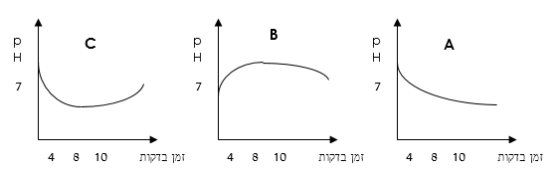

איזה משלושת הגרפים (A, B, או C), מתאר נכון את השינוי ב- pH בפה במהלך אכילת השוקולד ובהמשך לעיסה של מסטיק ללא סוכר? הסבירו את בחירתכם.

שאלה 3
המחקר המקיף הראשון שבדק את ירידת החומציות בפה לאחר ארוחה התבצע כבר בשנת 1944. במחקר זה, קיבלו שתי קבוצות נבדקים תמיסת סוכר לשטיפת הפה.
הגרף שלפניכם מתאר את- pH בפה אצל הנבדקים בשתי הקבוצות לאורך כשעה לאחר השטיפה במי הסוכר.
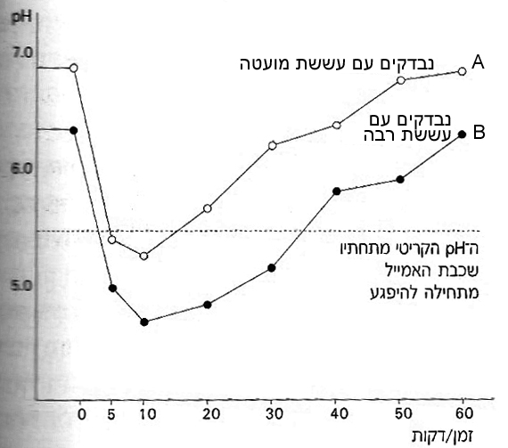
בהתייחס לעקומה A של קבוצת הנבדקים עם עששת מועטה, תארו כיצד משתנה רמת ה- pH בפה לאורך השעה בה ניבדקו לאחר שטיפת הפה במי סוכר.

- בנקודת זמן 0 התחיל הניסוי ובה עדיין הנבדקים לא שתו את מי הסוכר. מיד אחריה קיבלו הנבדקים את תמיסת מי הסוכר.
- מדוע חשובה נקודה זו למהלך הניסוי?
- מה ניתן להסיק מנקודת זמן זו לגבי שתי קבוצות הניבדקים?

- לפניכם שתי שאלות מחקר אפשריות לניסוי המתואר בגרף. בחרו באפשרות המתאימה מבין שתיים אלו ונמקו את בחירתכם. הסבירו גם מדוע לא בחרתם באפשרות האחרת.
- כיצד משתנה רמת החומציות בפה כתלות ברמת העששת בפה?
- כיצד משתנה רמת החומציות בפה כתלות בזמן?
- לפניכם מספר מסקנות מרכזיות שהחוקרים הסיקו ממחקר זה:
  - רמת החומציות (pH) בפה בקרב אנשים עם עששת רבה, נמוכה בהשוואה לנחקרים עם עששת מועטה.
  - בקרב הנבדקים עם עששת רבה, רמת החומציות (pH) בפה לאחר השטיפה במי הסוכר, הייתה נמוכה יותר לאורך כל הזמן בהשוואה לנחקרים עם עששת מועטה.
  - בקרב הנבדקים עם עששת רבה, רמת החומציות בפה לאחר השטיפה במי הסוכר, נותרה זמן ממושך יותר בתחום שמתחתיו שכבת האמייל בשן מתחילה להיפגע, בהשוואה לנחקרים עם עששת מועטה.
בחרו באחת המסקנות והסבירו כיצד ניתן להסיק אותה מתוך ממצאי הגרף.

שאלה 4
אנשים רבים שואלים את עצמם האם מסטיקים מועילים או מזיקים לבריאות הפה והשיניים? התשובה היא כן ולא... לפניכם המידע הבא:
מחקרים שונים שחקרו את נושא העששת, לא הצליחו להראות שמסטיקים רגילים ללא סוכר מונעים עששת יותר מאשר משחות שיניים. כמו כן, באנשים צעירים יש אפשרות לבעיות של מפרק הלסת עם לועסים מסטיקים באופן קבוע. מסטיקים חדישים יותר שמכילים את החומר קסיליטול, שהוא ממתיק מלאכותי, אינו תוסס כמו סוכר וחיידקי הפה לא רק שאינם יכולים להפיק ממנו חומצות, הוא אף גורם מדכא להתפתחות זנים של חיידקים מחוללי העששת.

- הציעו טיעון מנומק עבור אילו התומכים בלעיסת מסטיק כדרך להקטין עששת
- הציעו טיעון מנומק נגדי, המייצג את אילו התומכים בצחצוח שיניים באמצעות משחת שיניים כדרך להקטין עששת ולא בלעיסת מסטיק.
- מה עמדתכם בסוגיה זו? נמקו את תשובתכם תוך כדי התייחסות לטיעונים שהעליתם
- הציעו, באופן כללי, מהלך מחקר שיעזור לכם ולקהילה המדעית להחליט האם מסטיק שמכיל קסיליטול עדיף על צחצוח במשחת שיניים, או לא.

מדריך למורה
ניתוח סוגי ידע, מיומנויות ורמות קושי במשימה – מלאו את הטבלה
סעיפים במשימה | תיאור | מאפיין
1א, 3ד  1ב, ג, 2, 3א, ב, ג, 4 | סגור  פתוח | סוגי השאלות
1, 2  4  3 | להסביר תופעה בשפה מדעית / להעריך ולתכנן חקר מדעי /  לפרש נתונים וראיות מדעיות | המיומנות (שנדרשת מהתלמיד)
1, 2  3  4 | מדעי  פרוצדורלי  אפיסטמי | סוג הידע
4ג | אישי  מקומי / ארצי  כלל עולמית | הקשר
1, 2ג  2א, ב, 3א, ב  2ד, 3ג, ד, 4 | נמוכה  בינונית  גבוהה | רמת קושי
1א, 3, 4  2א, ב, ג  1, ב, ג, 2ד | מאקרו  מיקרו  סמל | רמות הבנה כימיה

תשובות לשאלות
שאלה 1
- בחלל הפה מצויים חיידקים שמפרקים את הפחמימות לחומצות (חומצה לקטית, אצטית ופרופנואית). החומצות הללו מתמוססות במים ומתפרקות ליונים, ביניהם יוני הידרוניום (H₃O⁺). ככל שריכוז יוני ההידרוניום בתמיסה של חלל הפה עולה ה-pH יורד.
- האפשרות השניה נכונה: מידת החומציות בפה עולה כי ריכוז יוני ההידרוניום בפה עולה, וכתוצאה מכך ערך ה- pH יורד

- קבוצה קרבוקסילית -COOH

- i. שוני: בפחמן השני שמשמאל החליפו את אטום H בקבוצת OH , נוסחה מולקולרית,
דומה: מספר הפחמנים, קיימת במולקולה קבוצה קרבוקסילית COOH
- ii. קביעה: לחומצה לקטית יש טמפרטורת רתיחה גבוהה יותר.
נימוק: בין המולקולות של חומצה לקטית וגם בין מולקולות של חומצה פרופנואית יש קשרי מימן ואינטראקציות ו.ד.ו. על מולקולה של חומצה לקטית יש יותר מוקדים ליצירת קשרי מימן, ולכן בסך הכול בין מולקולות של חומצה לקטית בצבר יהיו יותר קשרי מימן, ותידרש יותר אנרגיה לניתוק הקשרים בין המולקולות, מה שיתבטא בטמפרטורת רתיחה גבוהה יותר.

שאלה 2
  - התגובה בין יון מימן פחמתי ליוני ההידרוניום הקטינה את ריכוז יוני ההידרוניום בחלל הפה, ולכן ה-pH יעלה (וכך לא יירד לערכי pH נמוכים).
  - התגובה בין יון מימן פחמתי ליוני ההידרוניום הקטינה את ריכוז יוני ההידרוניום בחלל הפה, ולכן ה-pH יעלה (וכך לא יירד לערכי pH נמוכים).
  - המים – בסיס כי הם קולטים פרוטון (H⁺), CH₃COOH חומצה כי מוסרת פרוטון (H⁺)
  - גרף C. בשלב הראשון לאחר האכילה ,החיידקים מפרקים את המזון לחומצות ,שמתפרקות ליונים ויוצרות יוני הידרוניום בתמיסת חלל הפה ואז ה-pH יורד.כאשר לועסים מסטיק ללא סוכר ,יש הפרשת רוק מוגברת. הרוק מכיל יון מימן פחמתי, $HCO_{3\left(aq\right)}^{-}$ .בתגובה בין יון זה ליוני ההידרוניום,קטן מספר המולים של יוני ההידרוניום וכך גם קטן ריכוזם, מה שגורם לעליית ה-pH בחלל הפה.

שאלה 3
- במצב ההתחלתי נבדקים עם עששת רבה היו בעלי ערך pH נמוך משל נבדקים עם עששת מועטה. בשתי הקבוצות , בעשר הדקות הראשונות לאחר שטיפת הפה בתמיסת סוכר יש ירידה בערך ה-pH, ואז מדקה 10 ועד לדקה 60 יש עליה בערך ה-pH. לכל אורך הזמן ערך ה-pH שנמדד בנבדקים עם עששת מועטה היה גבוה משל נבדקים עם עששת רבה. בתום 60 דקות ערך ה-pH בכל אוכלוסיית נבדקים חוזרת לערך המקורי.
- i. זו נקודת הייחוס בתחילת הניסוי. הרי בניסוי מדעי ערך ה-pH ההתחלתי בשתי הקבוצות היה אמור להיות זהה. אולם אינו כך. יש הבדל בין שתי האוכלוסיות ,שקודם לביצוע הניסוי. ניתן להסיק מכך כי רמת החומציות (pH) בפה בקרב אנשים עם עששת רבה, נמוכה בהשוואה לנחקרים עם עששת מועטה
ii. יש הבדל בערך ה-pH המקורי שיש בחלל הפה בין שתי האוכלוסיות. נבדקים עם עששת רבה היו בעלי ערך pH נמוך משל נבדקים עם עששת מועטה. כלומר מצב העששת השפיע על ערך ה-pH ההתחלתי בפה.

- בחירה באפשרות: כיצד משתנה רמת החומציות בפה כתלות ברמת העששת בפה?
הגורם הנבדק הוא רמת העששת בפה, ולכן בחרתי באפשרות הראשונה.
*אמנם השינוי בערך ה-pH נבדק לאורך זמן בשתי האוכלוסיות שנבדקו, אך הוא לא המקור להבדל בתוצאות . ניתן לומר שהזמן הוא משתנה בלתי תלוי נוסף.

- הערך ההתחלתי של ה-pH בחלל הפה , אצל קבוצת הנבדקים עם עששת מועטה היה גבוהה משל קבוצת הנבדקים עם עששת רבה.
- לאורך כל הזמן הנבדק רואים בגרף כי הערך של ה-pH בחלל הפה, בקבוצת הנבדקים עם עששת רבה ,נמוך משל נבדקים עם עששת מועטה (מתבטא בכך שהעקומה של הקבוצה הראשונה מתחת לעקומה של הקבוצה השנייה).
- רואים בגרף כי קבוצת הנבדקים בעלי עששת רבה יהיו בעלי ערך pH נמוך מהערך הקריטי מדקה 5 עד דקה 35 כלומר 30 דקות, ואילו קבוצת הנבדקים בעלי עששת מועטה יהיו בעלי ערך pH נמוך מהערך הקריטי מדקה 5 עד דקה 15 כלומר 10 דקות

שאלה 4
- אם לועסים מסטיק ללא סוכר, המכיל קסיליטול, הפרשת הרוק של הנבדק תהיה מוגברת, וכך היון $HCO_{3\left(aq\right)}^{-}$ המופרש ברוק, מגיב עם יוני הידרוניום $H_{3}O_{\left(aq\right)}^{+}$ לקבלת פחמן דו-חמצני ומים לפי התגובה: $$HCO_{3\left(aq\right)}^{-}+ H_{3}O_{\left(aq\right)}^{+}→{2H}_{2}O_{\left(l\right)}+CO_{2\left(g\right)}$$כתוצאה מכך יעלה ערך ה-pH בתמיסת הפה, דבר שיקטין את הזמן ש-pH בחלל הפה יהיה מתחת לערך הקריטי.
כמו כן, מאחר שהקסיליטול אינו תוסס כמו סוכר , חיידקי הפה לא יכולים להפיק ממנו חומצות, הוא אף גורם מדכא להתפתחות זנים של חיידקים מחוללי העששת.
- בקטע נאמר כי מחקרים על נושא העששת, לא הצליחו להראות שמסטיקים רגילים ללא סוכר מונעים עששת יותר מאשר משחות שיניים. כמו כן, באנשים צעירים יש אפשרות לבעיות של מפרק הלסת עם לועסים מסטיקים באופן קבוע.
בנוסף במשחת שיניים יש חומרים נוספים שיכולים להסיר אבנית וכדומה כלומר נותנים מענה לנזקים נוספים שיכולים להיות לשיניים. יתר על כן - פעולת הצחצוח עצמה יכולה

- לדעתי עדיף לצחצח שיניים על פני ללעוס מסטיק ממספר טעמים: ראשית, נאמר בקטע שללעיסת מסטיק אין יתרון על צחצוח שיניים, בנוסף היא עלולה לגרום לבעיות של מפרק הלסת בצעירים, כמו כן במשחת שיניים , ובפעולת הצחצוח יש מרכיבים נוספים שיכולים להקטין את הפלאק/אבנית, ופעולת הצחצוח עצמה יכולה לסלק שאריות מזון שנתקעו בין השיניים מה שלעיסת מסטיק לא יכולה לעשות.
יחד עם זאת אם אני לא נמצא בבית ואין לי אפשרות לצחצח שיניים לאחר הארוחה, עדיף בעיניי ללעוס מסטיק לאחר הארוחה, במטרה לגרום להעלאת ה-pH (שיורד לאחר הארוחה, בעקבות יצירת חומצות בחלל הפה והתפרקותן במים), ולהקטין את הזמן שה-pH בפה יהיה נמוך מהערך הקריטי.

- להשתמש באותו נבדק (בן אדם). למדד את ערך ה-pH ההתחלתי. לאכול קובית שוקולד (או לשטוף את הפה בתמיסת מי סוכר בנפח וריכוז קבועים), למדד את ערך ה-pH לאחר 10 דקות, ואז מיד לצחצח את השיניים. למדוד את ערך ה-pH בפה בתום הצחצוח, וגם לאחר 10 דקות מהציחצוח.
לחזור על התהליך – כלומר למדד את ערך ה-pH ההתחלתי. לאכול קובית שוקולד (או לשטוף את הפה בתמיסת מי סוכר בנפח וריכוז קבועים), למדד את ערך ה-pH לאחר 10 דקות. לאחר המדידה ללעוס מסטיק למשך 5 דקות, ואז למדוד את ערך ה-pH בחלל הפה , לזרוק את המסטיק, ושוב לחזור על המדידה כ-10 דקות מתום הלעיסה.
*אפשר לאסוף ולערוך ממוצע של התוצאות של אנשים בעלי ערך pH התחלתי זהה.

משימת אוריינות בכימיה בדגש של ידע אפיסטמולוגי נושא: מבנה האטום וסריג מתכתי
הקשר לחיי היום-יום – סוללת ליתיום-יון ושימושה במגוון מכשירים אלקטרוניים
שאלה 1
קראו את המידע הבא:
פיתוח סוללת ליתיום-יון : פרס נובל כימיה 2019*
פרס נובל בכימיה הוענק בשנת 2019 לשלושה מדענים מארצות הברית ומיפן: פרופ' ג'ון בניסטר גודינף, פרופ' מייקל סטנלי וויטינגהאם ופרופ' אקירה יושינו. הפרס הוענק על פיתוח של סוללות ליתיום-יון, סוללות נטענות ויעילות שהפכו מרכיב מרכזי בחיינו כבר לפני שלושה עשורים. סוללות ליתיום-יון מפעילות כיום טווח עצום של מכשירים אלקטרוניים וחשמליים, מטלפונים חכמים ומחשבים ניידים ועד כלי רכב חשמליים.

הצעד הראשון לקראת פיתוחן של סוללות נטענות נעשה באמצע המאה ה-19, עם פיתוח סוללת עופרת-חומצה (Pb - H₂SO₄) . בסוף המאה ה-19 ובתחילת המאה ה-20 באו לעולם הדורות הבאים של סוללות נטענות, על בסיס ניקל-ברזל (Ni-Fe) וניקל קדמיום (Ni-Cd) . סוללות אלו היו אמנם קטנות יותר, אך חזקות פחות מסוללות העופרת-חומצה, ובדרך כלל החזיקו מעמד הרבה פחות מחזורי טעינה (כלומר "נגמרה הבטריה" לאחר זמן קצר יותר). לכן, מדענים המשיכו כל העת לחפש חומרים שיאפשרו פיתוח סוללות נטענות חזקות, קלות ויעילות, ואחד המועמדים הבולטים היה הליתיום (Li). ליתיום הוא היסוד השלישי בטבלה המחזורית, הוא המתכת הקלה ביותר, ולכן עשוי להיות יעיל ביותר בסוללות. כמו כן הוא בעל זיקה אלקטרונית נמוכה, כלומר מוותר על אלקטרונים בקלות רבה, תכונה חשובה ביותר עבור סוללה נטענת חזקה ויעילה. בשנות ה- 70 וה- 80 פותחה בטריית היון-ליתיום על ידי מספר חוקרים, אשר הייתה בעלת היתרונות הבאים על פני כל בטרייה אחרת: יציבה ובטוחה, קלת משקל, בעלת פוטנציאל גבוה, ואורך חיים ארוך.

(מעובד עפ"י מאמר:איתי נבו, מהפכת הסוללות הנטענות: נובל כימיה 2019,באתר מכון דוידסון לחינוך מדעי, אוקטובר 2019.

- במהלך פיתוח סוללות נטענות, פותחו ונבדקו סוללות המורכבות מחומרים שונים, עד לפיתוח סוללה על בסיס ליתיום. ציינו לפחות שני יתרונות של סוללה על בסיס ליתיום על פני סוללה ישנה יותר המורכבת מיסודות אחרים.

- השלימו את הטבלה הבאה:
אטום | סימול החלקיק | מספר מסה | מספר פרוטונים | מספר ניוטרונים | מספר אלקטרונים
עופרת (Pb) | $${}_{82}^{207}{Pb}$$ | 207 | 82
ניקל  (Ni) |  |  |  | 31
ברזל (Fe) |  | 56 |  | 30
קדמיום (Cd) |  |  |  | 64
ליתיום (Li) |  | 7

- דרגו את המתכות לפי אנרגיית יינון עולה ונמקו את תשובתכם

שאלה 2
בהתייחס למספר רמות האנרגיה ומספר האלקטרונים של אטום ליתיום (Li). ציינו מהו המשפט הנכון:
- בעל רמת אנרגיה אחת, אשר מכילה 3 אלקטרונים
- בעל שתי רמות אנרגיה, מכיל שני אלקטרונים ברמה הראשונה ואלקטרון נוסף ברמה השנייה
- בעל שתי רמות אנרגיה, מכיל אלקטרון אחד ברמה הראשונה ושני אלקטרונים נוספים ברמה השנייה
- בעל שתי רמות אנרגיה, מכיל שלושה אלקטרונים ברמת אנרגיה השנייה.
- בעל שלוש רמות אנרגיה, מכיל אלקטרון אחד בכל רמה.

שאלה 3
אחת התכונות של ליתיום היא הולכת חשמל. לפניכם איור המציג את המודל החלקיקי של היסוד המתכתי ליתיום. העיגולים הקטנים מייצגים אלקטרונים חופשיים לנוע (אלקטרונים בלתי מאותרים) הקיימים במתכת.
+
-
+
+
+
+
-
-
-
-
+
-
+
+
+
+
-
-
-
-
+
-
+
+
+
+
-
-
-
+
-
+
+
+
+
-
-
-
-
מה מייצגים העיגולים הגדולים באיור? סמנו את התשובה הנכונה:
- כל עיגול מייצג פרוטון בגרעין הליתיום.
- כל עיגול מייצג יון ליתיום חיובי (גלעין חיובי).
- כל עיגול מייצג את גרעין אטום הליתיום.
- כל עיגול מייצג יון ליתיום עם עודף אלקטרונים.

שאלה 4
לפניכם המידע הבא:
סוללות ליתיום טהור לעומת יון ליתיום
על אף יתרונותיה של מתכת הליתיום לשימוש בסוללה, קיים חסרון בשימוש בליתיום טהור בסוללות. ליתיום טהור מגיב בעוצמה רבה עם מים ועם אוויר, וגורם להתלקחות. לפיכך, לאורך השנים חוקרים ניסו להציע פתרונות במטרה לספק סביבה בטוחה לסוללות על בסיס ליתיום, במטרה להתגבר על חיסרון זה תוך ניצול יתרונותיו של הליתיום. כיום סוללת הליתיום-יון איננה מכילה ליתיום טהור אלא מבוססת כולה על יוני ליתיום, אשר בטיחותיים יותר לעומת ליתיום טהור.

  - ליתיום טהור מגיב בעוצמה רבה עם מים, תוך כדי פליטת אנרגיה, וגורם להתקלחות לפי ניסוח התגובה הבא:
$$2Li_{\left(s\right)}+H_{2}O_{\left(l\right)}-→H_{2\left(g\right)}+2Li^{+}\left(aq\right)+OH^{-}\left(aq\right)$$
  - במה נוכל להבחין ברמה המאקרוסקופית בעת התרחשות התגובה?
- יוני ליתיום (Li⁺) והידרוקסיד (OH⁻) הם יונים ממוימים המוקפים ע"י מולקולות מים
- מתכת הליתיום במגיבים היא בצורה של סריג המכיל קשר מתכתי – גלעינים חיוביים בתוך ים אלקטרונים בלתי מאותרים, שבניהם משיכה חשמלית.
- בין מולקולות המים קיימים קשרי מימן בין מטען חלקי שלילי על אטום חמצן במולקולת מים אחת לבין מטען חלקי חיובי על אטום המימן חשוף מאלקטרונים על מולקולת מים סמוכה
- הכלי ייתחמם במהלך התגובה
  - מעיון במערכה המחזורית, אלו יסודות נוספים מלבד ליתיום צפויים להגיב בצורה דומה עם מים ומדוע?
- כל היסודות הנוספים שבשורה השנייה בטבלה המחזורית כיוון שהן בעלות אותו מספר של רמות אנרגיה.
- כל היסודות הנוספים שבשורה השנייה בטבלה המחזורית כיוון שכולם מכילים אלקטרון אחד ברמת הערכיות אחרונה ונוטים לוותר על האלקטרון ולעבור למצב של רמת אנרגיה מלאה באלקטרונים הנחשבת כיציבה יותר.
- כל היסודות הנוספים בטור הראשון בטבלה המחזורית (מלבד מימן) כיוון שהן בעלי אותו מספר של רמות אנרגיה.
- כל היסודות הנוספים בטור הראשון בטבלה המחזורית (מלבד מימן), כיוון שכולם מכילים אלקטרון אחד ברמת הערכיות אחרונה ונוטים לוותר על האלקטרון ולעבור למצב של רמת אנרגיה מלאה באלקטרונים הנחשבת כיציבה יותר.
- מדוע לדעתכם נהוג לאכסן מתכות כמו ליתיום בתוך שמן פראפין או בנפט?

שאלה 5
לפניכם מספר היגדים המתייחסים לתהליך היינון של ליתיום. הקיפו בכל משפט את המושג שמשלים את המשפט בצורה נכונה:
- יון ליתיום מתקבל לאחר שאטום הליתיום איבד/קיבל אלקטרון
- אטום הליתיום בעל מטען חשמלי חיובי/שלילי/ללא מטען חשמלי בעוד שיון הליתיום טעון במטען חשמלי חיובי/שלילי/ללא מטען חשמלי
- יון הליתיום מוליך/לא מוליך חשמל בתמיסה מימית בעוד שמתכת ליתיום מוצקה מוליכה/איננה מוליכה חשמל
- היון המתקבל נובע מיציאת/כניסת אלקטרון מרמת האנרגיה הראשונה/השנייה של האטום
- האלקטרון היוצא, הוא בעל כוחות המשיכה החשמליים החלשים/החזקים ביותר לגרעין, ביחס לשני האלקטרונים הנותרים באטום.

שאלה 6
קראו את המידע הבא:
מסלול פיתוחן של סוללות הליתיום
בשנות ה-70 של המאה הקודמת, החלה לעלות המודעות לזיהום הסביבה בכלל, וזיהום האוויר בפרט. רוב האשמה כוונה לחברות האנרגיה שייצרו ושיווקו דלקים מזהמים. בנוסף התעורר החשש שמקורות האנרגיה על בסיס נפט יאזלו. לכן, החלו חברות אנרגיה רבות להשקיע משאבים במחקר שיוביל לפיתוח מקורות אנרגיה חלופיים ופחות מזהמים.
חברת הדלק Exxon שכרה את ויטינגהם לצורך מחקר בתחום. ויטינגהם חקר קתודה של סוללה העשויה מטנטלום די-סולפיד (TaS₂), שילב יונים בין שכבותיו (Intercalate), ובדק כיצד התופעה משפיעה על מוליכות החומר. במהלך המחקר הוא גילה שהשילוב בין יוני אשלגן (K⁺) ובין TaS₂ יצר חומר בעל צפיפות אנרגיה גבוהה (עשיר באנרגיה ליחידת משקל) שהמתח שלו כ- 2 וולט. בשלב הבא, ויטינגהם החליף את הטנטלום הכבד בטיטניום, שהוא בעל תכונות דומות אך קל יותר, ופיתח קתודה העשויה מטיטניום גופריתי (TiS2).
בתחילת שנות ה 80, החל גודאינף להתעניין בתחום של פיתוח מקורות אנרגיה חלופיים. כפיזיקאי, הוא היה משוכנע שאפשר להגדיל מאוד את תפוקת האנרגיה של הסוללה שפיתח ויטינגהם, באמצעות שימוש בחומרים אחרים בקתודה (אלקטרודה שעל גביה מתרחשת התגובה הכימית). הוא גילה כי קתודה מתחמוצת קובלט (CoO₂) במקום תרכובת הטיטניום מאפשרת לייצר סוללת ליתיום בעלת מתח של 4 וולט - כפליים מהסוללה של ויטינגהם.

מעובד ממאמר שפורסם על ידי: Kungl. Vetenskapsakademien - Royal Swedish Academy of Sciences
קישור למאמר

  - וטינגהם חקר את השפעת החדרתם של יונים בין שכבות חומר (Intercalate) על המוליכות החשמלית של החומר אליו מתבצעת ההחדרה.
מדוע לדעתכם חשב וטינגהם כי החדרתם של יונים לחומר עלולה להשפיע על המוליכות החשמלית שלו?
  - בקטע מתוארים שני שלבים בתהליך החקר המדעי של פיתוח סוללת הליתיום. כל אחד משני המדענים, ויטנגהם וגודינאף, שיפר פרמטר מסוים בסוללה.
- תאר את השינוי שביצע כל מדען והסבר כיצד השינוי השפיע על ביצועי הסוללה.
- הסבר כיצד השיפורים שביצעו המדענים תורמים לצרכן בחיי היום יום.

שאלה 7
בשנות השבעים החלו להשקיע במחקר לפיתוח מקורות אנרגיה חלופיים ופחות מזהמים.
קראו את המידע הבא המתייחס להפסקת שימוש בפחם בישראל ובחירת מקור אנרגיה חלופית המבוסס על גז טבעי או אנרגיה סולארית בשילוב עם בטריות יון-ליתיום וענו על השאלה בהמשך.
בינואר 2020, אישרה המועצה הארצית לתכנון ובנייה את תכנית משרד האנרגיה להקמת שתי יחידות ייצור חדשות בתחנת הכוח בחדרה, שיופעלו בגז טבעי במקום בפחם. לגז טבעי שלושה יתרונות בולטים בהשוואה לדלקים אחרים¹: יתרון כלכלי –זול יותר ; יתרון סביבתי –פולט לסביבה פחות מזהמים וגזי חממה; יתרון נצילות –בגז טבעי מגיעה נצילות החומר הראשוני לכ-90%, בעוד שבייצור חשמל מבוסס פחם, הנצילות עומדת על 35% בערה.
לעומת זאת, פרופסור שאול גרוסמן מהפקולטה להנדסת מכונות בטכניון טוען שהשילוב בין אנרגיה סולארית וצבירת האנרגיה באמצעות בטריות יון-ליתיום יכול להיות שילוב פורה ליצור חשמל.
אנרגיה סולארית היא אמנם מקור אנרגיה רצוי אך לא יציב, ולא תמיד מספק את החשמל במועד שבו הוא נחוץ. לדבריו, ניתן לתקן מצב זה על-ידי שילוב של מערכות לייצור חשמל סולארי עם מערכות אגירת חשמל מתאימות, דוגמת סוללות.
בשנים האחרונות ירדו מחירי סוללות ליתיום-יון ב-85% והתחזית היא לירידה משמעותית נוספת ב-2024. לצד טכנולוגיות אגירה נוספות, סוללות ליתיום-יון הינן הדומיננטיות כיום בשוק הסוללות - מה שמגדיל את התמריץ לשיפור הטכנולוגיה הקיימת ולא לאימוץ טכנולוגיות חדשות. עם זאת, כיום מדובר בעיקר על אגירה לטווח קצר (כ-4 שעות), ויש הטוענים שזה לא יספיק לשם תמיכה בחדירה של אנרגיה מתחדשת בהיקפים גדולים.
השילוב בין מערכת סולארית וטכנולוגיית אגירה מאפשר לא רק הורדת המחיר לקוט"ש, אלא גם תועלות רבות לרשת החשמל כגון מיצוב תדר (כמחצית מהקיבולת המותקנת), כרזרבה לכושר הייצור, לצורך ניהול חשבון החשמל, הסטת עומסים ועוד².
ראה קישור
2https://www.themarker.com/misc/article-print-page/1.8203640

האם אתם תומכים ביצור חשמל על ידי גז טבעי בלבד או ביצור המבוסס גם על אנרגיה סולארית בשילוב סוללת ליתיום-יון?
נמקו את עמדתך תוך התייחסות לנימוקים כלכליים ו/או סביבתיים.
שאלה 8
סוללות ליתיום-יון מספקות את הזרם החשמלי הנדרש להפעלת רוב המכשירים האלקטרוניים הניידים כיום.
ה"קיבול" החשמלי של הסוללה (נמדד ביחידות של מילי אמפר-שעה mAh-) שהוא מדד לזרם החשמל שהסוללה יכולה לספק לאורך זמן, תלוי בסוג החומרים המשתתפים בתגובת הכימית בסוללה ובמסתם. ככל שמסת החומרים המשתתפים בתגובה גדולה יותר, וככל שהמסה המולרית שלהם קטנה יותר כך הקיבול של הסוללה גדול יותר. ליתיום, ניקל ואבץ הם שלושה סוגי יסודות שמסוגלים להשתתף בתגובה הכימית בסוללה ליצירת זרם חשמלי.
בטבלה להלן מרוכזים נתוני מסה מולרית וקיבול חשמלי עבור כל אחד מיסודות אלו:

שם היסוד | סמל היסוד | מסה מולרית [גרם/מול] | קיבול חשמלי mAh
ליתיום | Li | $$6.9$$ | 1300
ניקל | Ni | $$58.7$$ | 320
אבץ | Zn | $$65.4$$ | 120

- בניסוי שנערך נבחן הקיבול החשמלי של 3 סוללות בעלות מסה שווה: סוללת ליתיום, סוללת ניקל וסוללת אבץ. הסבר מדוע עבור סוללת הליתיום, היסוד בעל המסה המולרית הנמוכה ביותר, התקבל הקיבול החשמלי הגבוה ביותר?
- באיזה יסוד תבחר להשתמש לבניית סוללה למכשירי שמיעה. נמק.

מדריך למורה
ניתוח סוגי ידע, מיומנויות ורמות קושי במשימה
סעיפים במשימה | תיאור | מאפיין
3 ,2, 4-א', 4-ב', 5  1, 4-ג', 6, 7, ,8 א,ב | סגור  פתוח | סוגי השאלות
4-ג, 6, 7, ,8 א,ב | להסביר תופעה בשפה מדעית / להעריך ולתכנן חקר מדעי /  לפרש נתונים וראיות מדעיות | המיומנות (שנדרשת מהתלמיד)
1-6  7-א  7-ב, 8 א,ב | מדעי  פרוצדורלי  אפיסטמי | סוג הידע
7  8 א,ב | אישי  מקומי / ארצי  כלל עולמית | הקשר
3,52,  7-א, 4, 1,  8, 7-ב, 6 | נמוכה  בינונית  גבוהה | רמת קושי
4-א  1-ב, 2, 4-ב, 5  3 | מאקרו  מיקרו  סמל | רמות הבנה כימיה

שאלה 1
- סוללה על בסיס ליתיום יציבה ובטוחה, בעלת מסה נמוכה, בעלת פוטנציאל גבוה, ואורך חיים ארוך.

אטום | סימול היסוד | מספר מסה | מספר פרוטונים | מספר ניוטרונים | מספר אלקטרונים
עופרת (Pb) | $${}_{82}^{207}{Pb}$$ | 207 | 82 | 125 | 82
ניקל (Ni) | $${}_{28}^{59}{Ni}$$ | 59 | 28 | 31 | 28
ברזל (Fe) | $${}_{26}^{56}{Fe}$$ | 56 | 26 | 30 | 26
קדמיום (Cd) | $${}_{48}^{112}{Cd}$$ | 112 | 48 | 64 | 48
ליתיום (Li) | $${}_{3}^{7}{Li}$$ | 7 | 3 | 4 | 3

- Li>Ni>Fe>Cd>Pb
לליתיום מספר רמות האנרגיה הנמוך ביותר ולכן המשיכה החשמלית בין אלקטרוני הערכיות לפרוטונים בגרעינים היא החזקה ביותר, ולכן לפי חוק קולון, נדרשת אנרגיה רבה לניתוק אלקטרון מהרמה האחרונה, כלומר אנרגיית יינון גבוהה. ל-Pb מספר רמות האנרגיה הגדול ביותר, המרחק ביניהם גדול ולכן לפי חוק קולון המשיכה בין אלקטרוני הערכיות לפרוטונים בגרעין היא החלשה ביותר ולכן נדרשת האנרגיה הנמוכה ביותר להוצאת אלקטרון מהרמה האחרונה. לניקל ולברזל אותו מספר רמות האנרגיה, אך המטען הגרעיני של ניקל גדול יותר ולכן לפי חוק קולון המשיכה החשמלית בין הפרוטונים בגרעין לאלקטרוני הערכיות היא חזקה יותר ונדרשת אנרגיה גדולה יותר על מנת להוציא אלקטרון מהרמה האחרונה כלומר אנרגיית יינון גבוהה יותר.
שאלה 2
סעיף ב

שאלה 3
סעיף ב

שאלה 4
  - סעיף 4
  - סעיף 4
  - שמן פראפין או נפט הן תרכובות אורגניות. בתוך השמנים הללו אין נוכחות של מולקולות מים. כתוצאה מכך נמנעת תגובה בלתי רצויה ומסוכנת שאופיינית למתכת אלקלית במים, בהתאם לניסוח התגובה לעיל, והמתכת האלקלית נשמרת היטב וללא סכנת בטיחות.
שאלה 5
- יון ליתיום מתקבל לאחר שאטום הליתיום איבד אלקטרון
- אטום הליתיום ללא מטען חשמלי בעוד שיון הליתיום טעון במטען חשמלי חיובי
- יון הליתיום מוליך חשמל בתמיסה מימית בעוד שמתכת ליתיום מוצקה איננה מוליכה חשמל
- היון המתקבל נובע מיציאת אלקטרון מרמת האנרגיה השנייה של האטום
ה. האלקטרון היוצא, הוא בעל כוחות המשיכה החשמליים החלשים ביותר לגרעין, ביחס לשני האלקטרונים הנותרים באטום.
שאלה 6
- מוליכות חשמלית מתקבלת כתוצאה מתנועה של יונים ניידים בתווך מסויים. לכן, יש בכליאתם של יונים בתוך שכבות של חומר פוטנציאל להשפעה על מוליכות החומר.
- ויטינגהם
  - ניסה לשפר משקל הסוללה על ידי כך ששינה את החומר ממנו עשויה הקתודה מטנטלום לטיטניום, שהוא חומר קל יותר אך בעל תכונות דומות.
  - הפחתת משקל הסוללה מאפשרת יצור בטריות קלות יותר לנשיאה במכשירים ניידים כדוגמת טלפון חכם ומחשב אישי.
גודינאף
- ניסה לשפר את המתח החשמלי שהסוללה מפיקה על ידי שינוי החומר ממנו עשויה הקתודה. הוא השתמש בתחמוצת קובלט ובכך הכפיל את מתח הסוללה מ 2 ל 4 וולט.
- הכפלת מתח הסוללה מאפשרת יצור של סוללות קטנות כדי לקבל מתח נתון, או לחילופין מאפשרת יצור סוללה בגודל נתון המתאימה להפעלת התקנים הדורשים מתחים גבוהים יותר.
שאלה 7
כל תשובה מנומקת היטב תתקבל
שאלה 8
- סוללת ליתיום תהיה בעלת הקיבול הגבוה ביותר מכיוון שהמסה המולרית שלה נמוכה ביחס ליסודות האחרים ולכן היא מכילה את מספר האטומים הגדול יותר בסוללה אשר אחראים להעברת הזרם (קיימים יותר מולים של ליתיום, האחראים להעברת זרם, ביחידת מסה של סוללה).
- מכשיר שמיעה צריך להיות במשקל נמוך על מנת שיהיה נוח לשימוש והרכבה על האוזן וכן בעל קיבול חשמלי גבוה, על מנת שיאפשר שימוש לאורך זמן לפני צורך בהחלפת סוללה. בהתאם, עדיף להשתמש ביסוד ליתיום, שהוא בעל המסה המולרית הקטנה ביותר והקיבול הגבוה ביותר.

משימת אוריינות בכימיה בדגש של ידע אפיסטמולוגי נושא: איזוטופים
הקשר לחיי היום-יום – איזוטופים ברפואה בשירות האדם
קראו את הקטע הבא וענו על השאלות שאחריו:
מחסור באיזוטופ נדיר עומד לסכן את בריאותם של מיליונים
מיליוני חולים תלויים באיזוטופ רדיואקטיבי נדיר של יסוד אחד, הדרוש לביצוע סריקות לאבחון מחלות. באמצעות מכונה, ניתן לסרוק במהירות אזורים בגוף ע״י שימוש באטומים הרדיואקטיביים. כך ניתן להפיק הדמיה (תמונה) תלת-ממדית של העצמות והרקמות הרכות.
הקרינה שאטומים אלו מפיצים, נראית בדימות כאילו היא זוהרת באור בהיר במקומות שבהם זרימת דם מוגברת בגלל פגיעה או מחלה באזור הנבדק.
בכל רחבי העולם, סריקות מסוג זה מזהות פעימות לא סדירות של לבבות חולים, חושפות גידולים סרטניים קטלניים וסורקות מוחות שנפגעו משבץ. התמונות המתקבלות מסתמכות על איזוטופ נדיר, טֶכנֶציוּם ⁹⁹Tc) 99m ), המשמש בתהליך דימות הקרוי טומוגרפיה ממוחשבת.
כמעט כל האספקה העולמית של האיזוטופ מגיעה משישה כורי מחקר בלבד אשר צפויים להסגר בעשור הקרוב, ארבעה מהם הם בני יותר מ-50 שנה והסיכון לתקלות בהם הולך וגדל.
לאיזוטופ זה יש זמן מחצית חיים קצר מאוד, וכמעט כולו דועך בתוך יום, כך שאי אפשר לאגור אותו.
כדי לקבל מנה קצרת חיים אחת כזאת, המיועדת לנבדק יחיד, חייבים למצות אותה מחדש מחומר המקור, האיזוטופ מוליבדן 99 (⁹⁹Mo) שמשך החיים שלו ארוך יותר והוא מוחזק בבית החולים במיכל מיוחד.
את האיזוטופ הזה צריך להטיס מדי כמה ימים מן הכורים המייצרים אותו, שעשויים להימצא מעברו השני של כדור הארץ.
יחד עם זאת, כדי לייצר מוליבדן 99, רוב הכורים משתמשים באורניום מועשר בדרגה גבוהה.

נערך מתוך המקור: פֶּפּלוֹ מ. (2017), ״מחסור באיזוטופים נדירים עומד לסכן את בריאותם של מיליונים״, סיינטיפיק אמריקן ישראל (אתר ״הידען״).

שאלה 1
לפי הקטע, מהו השימוש הרפואי (הראשוני) באיזוטופים רדיואקטיביים? (סמנו את התשובה הנכונה).
- טיפול תרופתי
- חבישת פצע
- אבחון מחלה
- חיסון למניעת מחלה

שאלה 2
לפי הקטע, היכן, כיום, מתבצע רוב הייצור של איזטופ טכנציום 99m ? (סמנו את התשובה הנכונה).
- במרפאות
- בחברות הייטק
- בגוף האדם
- בכורים

שאלה 3
לפי הקטע ניתן לראות כי תהליך ההפקה של טכנציום 99 הינו מורכב ודורש חומרי מוצא אחרים. השלימו את תהליך הייצור:

שאלה 4
זמן מחצית החיים של יסוד הוא הזמן הדרוש למחצית מהאטומים של איזוטופ, כדי לדעוך ולהפוך לאטומים של איזוטופ אחר. כלומר, לאחר זמן מחצית חיים מספר האטומים קטן פי 2. זמן מחצית החיים משקף את מידת היציבות של איזוטופים.

נתון כי עבור איזוטופ X זמן מחצית החיים הוא יום אחד ונתונים 1000 אטומים עבור איזוטופ זה. חשבו את מספר האטומים של איזוטופ X שנותרו לאחר 3 ימים .
נמקו ו/או הציגו את חישובכם.
שאלה 5
  - לפניכם גרף איכותי המתאר את תהליך הפירוק (הדעיכה) של מוליבדןMo ⁹⁹.
- הוסיפו כותרת לגרף
- הגדירו את המשתנה התלוי והבלתי תלוי
- הוסיפו על גבי התרשים גרף איכותי נוסף המתאים לפירוק של טכנציוםTc ⁹⁹.
הסבירו בקצרה את שרטוטכם, תוך התייחסות והתבססות על המידע הרלוונטי שהוצג בקטע.
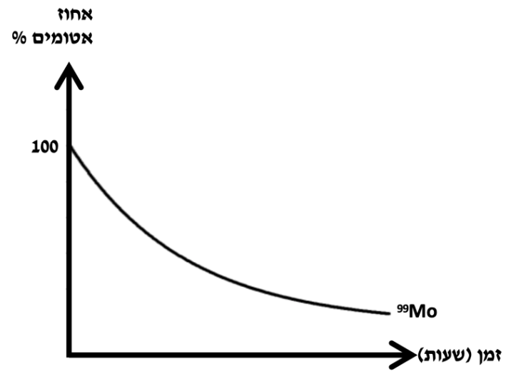
מונה גייגר הוא מכשיר למדידת עוצמה של קרינה רדיואקטיבית. כאשר מודדים בעזרת מכשיר זה קרינה של יסוד רדיואקטיבי רואים כי עוצמת הקרינה יורדת עם הזמן. לפניכם גרף המציג תוצאות בדיקה של עוצמת קרינה במונה גייגר לגבי Tc ⁹⁹ במשך 24 ימים.
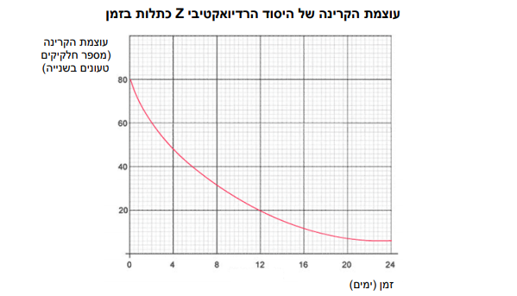
    - העזרו בגרף וקבעו מהו זמן מחצית החיים של Tc ⁹⁹
    - המסה ההתחלתית של Tc⁹⁹ הייתה 100 גרם, כמה גרם של Tc⁹⁹ יישאר לאחר 6 ימים? סמנו את התשובה הנכונה:

- 75 גרם
- 50 גרם
- 25 גרם
- 0 גרם

שאלה 6
ליסוד טכנציום קיימים איזוטופים ברמות יציבות שונות. לדוגמא, ^{99m}Tc , כאשר האות-“m” מסמלת איזוטופ יציב למחצה. צורה זו דועכת ל- ⁹⁹Tc, שהיא צורה
פחות רדיואקטיבית, כלומר פולטת קרינה בטא חלשה בלבד.
מדוע לכן ישנה העדפה לשימוש רפואי ב-^{99m}Tc על פני שימוש ב- ⁹⁹Tc ?

שאלה 7
לפניכם שבע טענות הקשורות לאיזוטופים של טכנציום ומולבידן. סמנו את הטענות הנכונות.
שימו לב לסמלים הכימיים והיעזרו בטבלה המחזורית במידה הצורך.
- ⁹⁹Tc ו- ⁹⁹Moהם אטומים זהים.
- ל- ⁹⁹Tc ו- ⁹⁹Moמספר אטומי זהה.
- ל- ⁹⁹Tc ו- ⁹⁹Moמספר פרוטונים שונה.
- ל- ⁹⁹Tc ו- ⁹⁹Moמספר אלקטרונים זהה.
- ל- ⁹⁹Tc ו- ⁹⁹Moמספר מסה שונה.
- ל- ⁹⁹Tc ו- ⁹⁹Moמספר נויטרונים זהה.
- ל- ⁹⁹Tc ו- ⁹⁹Mo זמן מחצית חיים זהה.

שאלה 8
למוליבדן קיימים 6 איזוטופים יציבים בטבע ועוד כמעט כ-20 איזוטופים רדיואקטיביים.
השלימו בגרף את המידע החסר לגבי ששת האזוטופים האלו – מספר מסה ומספר אטומי של כל אחד מהם.

איזוטופים יציבים של מוליבדן
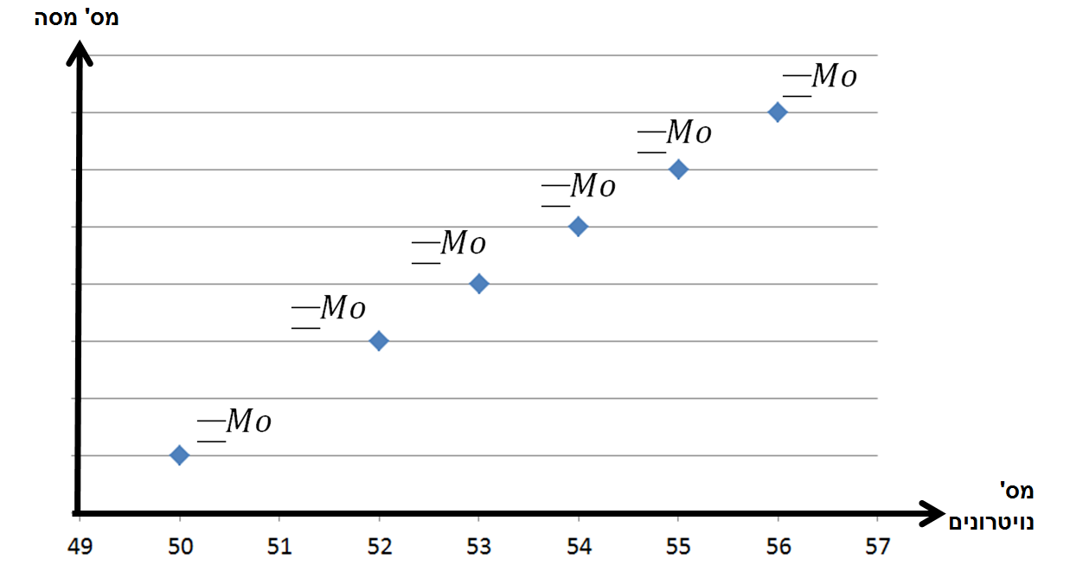
שאלה 9
קראו את המידע הבא:
כדי לייצר מוליבדן 99, רוב הכורים משתמשים באורניום מועשר בדרגה גבוהה, שאיכותו מתאימה גם לייצור נשק גרעיני. בעולם גוברים הקולות להפסקת השימוש בו עד 2020 מחשש שאנשים מסוכנים ומדינות סוררות יגנבו אותו.
כדי למנוע את המשבר המאיים הזה, חוקרים בארה"ב ובקנדה פיתחו טכנולוגיות חדשניות להפקת מוליבדן 99 וטכנציום 99m בלי להזדקק לכורים גרעיניים. הם שואפים להחליף את הכורים במאיצי חלקיקים קלילים וזריזים יותר, ובמכונות אחרות. טכניקות כאלה, לא זו בלבד שיפתרו את בעיית המחסור, הן אף עשויות להיות זולות יותר ולייצר כמויות קטנות יותר של פסולת רדיואקטיבית.

- מהם היתרונות והחסרונות של שימוש באורניום מועשר?
- העלה טיעונים הקשורים בסכנות של שימוש באורניום מועשר וטיעונים התומכים בהמשך השימוש בו. נמק את דעתך בסוגיה זו.
מדריך למורה
ניתוח סוגי ידע, מיומנויות ורמות קושי במשימה
סעיפים במשימה | תיאור | מאפיין
1, 2, 7  3, 4, 5, 6, 8, 9 | סגור  פתוח | סוגי השאלות
5, 7, 8, 9  1, 2, 3, 4, 6, | להסביר תופעה בשפה מדעית / להעריך ולתכנן חקר מדעי /  לפרש נתונים וראיות מדעיות | המיומנות (שנדרשת מהתלמיד)
1, 2, 4, 7, 8, 9  5  6 | מדעי  פרוצדורלי  אפיסטמי | סוג הידע
1,2,3,4,5,6 | אישי  מקומי / ארצי  כלל עולמית | הקשר
1, 2, 3, 6  4, 7, 8, 9  5, | נמוכה  בינונית  גבוהה | רמת קושי
1, 2, 3, 6  4  5,7, 8, 9 | מאקרו  מיקרו  סמל | רמות הבנה כימיה

שאלה 1
- אבחון מחלות

שאלה 2
- בכורים

שאלה 3

שאלה 4
לאחר יום אחד יהיו 500 אטומים (1000/2=500), לאחר יומיים 250 אטומים (500/2=250), לאחר שלושה ימים 125 אטומים (250/2=125).
שאלה 5

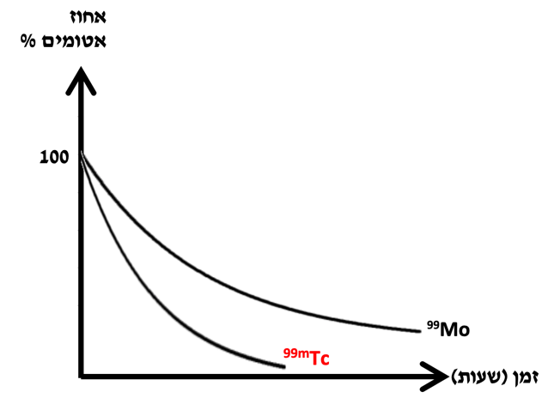
אחוז אטומים שנותרו כתלות בזמן
  - משתנה תלוי: אחוז אטומים, משתנה בלתי תלוי: זמן
  - הסבר הגרף: ע״פ המידע שהוצג בקטע, למוליבדן זמן חיים ארוך יותר משל הטכנציום. לכן, אטומי הטכנציום יתפרקו וידעכו מהר יותר, כלומר לאחר זמן קצר יותר.
גרף הטכנציום יתקרב לציר ה-x בנקודה שערכה נמוך בהשוואה לגרף המוליבדן ובנוסף ניתן לומר כי זמן מחצית החיים של הטכנציום קטן משל מוליבדן, כך שבסביבות הנקודה y=50 (50% אטומים) ערך ה-x המתאים עבור טכנציום קטן בהכרח מערך ה-x המתאים למוליבדן.
בהתאם לכך, על גרף הטכנציום להתנהג בצורה דומה (מעריכית) לגרף המוליבדן, אך עליו להופיע מתחת לגרף המוליבדן עקב הדעיכה היותר מהירה.
ב- t=0 ערכם של שני הגרפים – 100% אטומים כמתבקש מתחילת מדידת הפירוק.

  - שישה ימים
  - 50 גרם

שאלה 6
⁹⁹Tc פולט קרינת בטא חלשה ובמצב זה ייתכן כי הסורק הרפואי לא יקלוט את אותותיה של הקרינה, דבר שיגרום לקבלת הדמיה לקויה.

שאלה 7
הטענה הנכונה: ג׳.

שאלה 8
איזוטופים יציבים של מוליבדן
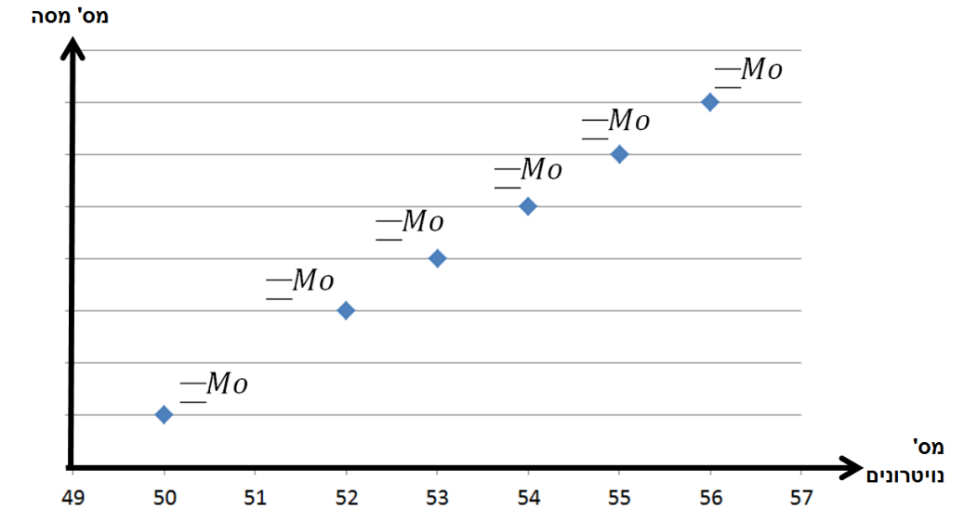
92
42
94
42
95
42
96
42
97
42
98
42
שאלה 9
יתרונות השימוש באורניום מועשר (טיעונים התומכים בהמשך השימוש בו):
- חומר הגלם העיקרי והמוכר כיום, הכורים משתמשים בו והם בעלי ניסיון.
- התחליפים הם כרגע בגדר שאיפה. לא בטוח שייצור מוליבדן 99 יהיה מספק באמצעות חומרי גלם אחרים (איכות ו/או מסת התוצר עלולה להיות פחותה).
חסרונות וסכנות השימוש באורניום מועשר:
- חשש לגניבתו של האורניום ושימוש לרעה ליצור נשק גרעיני.
- השימוש באורניום גורם לייצור של פסולת רדיואקטיבית וזיהומים סביבתיים.
- ייצור יקר.
- השימוש נעשה אך ורק בכורים גרעיניים ספורים ומעטים ברחבי העולם.
- הכורים הם ישנים מאוד והסיכוי לתקלות בהם הולך וגדל.

כדאי למצוא תחלופה ולעבור לייצור ללא שימוש באורניום מועשר. מספר החסרונות רב, והם מתארים סוגיות קריטיות בנושאי סביבה וחברה – ייצור נשק גרעיני עלול להיות קטלני עבור אזרחי העולם, זיהום סביבתי גם הוא היבט קריטי שאין להמעיט בערכו.
במידה והייצור יעבור לדרך חדשנית שלא כוללת אורניום, העלות תהיה נמוכה יותר.
ניתן יהיה להפיק מוליבדן 99 במתקנים שאינם כורים, כך שהייצור יהיה קל ונגיש יותר. כל אלו ייתכן ויביאו לייצור גבוה ויעיל יותר של מוליבדן, מה שיביא בסופו של דבר לפתרון למחסור באיזוטופים נדירים אלו, בשירות הרפואה.

משימת אוריינות בכימיה בדגש של ידע אפיסטמולוגי נושא: יסוד הפלואור ותכונותיו
הקשר לחיי היום-יום – טפלון והפלרת מי שתיה

קראו את המידע הבא לגבי פלואור:
פלואור – נעים להכיר
הפלואור הוא אל-מתכת, ובתנאים רגילים של לחץ וטמפרטורה הוא מופיע כגז צהבהב של מולקולות פלואור דו-אטומיות (₂F). עם זאת, נמצא אותו בצורה זו לעיתים נדירות, שכן בתור היסוד הפעיל ביותר בטבלה המחזורית הוא מגיב כמעט עם כל יסוד אחר – עם רובם מיידית בתנאי החדר, ועם חלקם - כמו זהב (מגיב בטמפרטורות גבוהות לקבלת AuF_{5(s)} ) ומתכות אצילות אחרות - הוא מגיב רק בטמפרטורות גבוהות יותר.

מתוך: "היסוד הידידותי ביותר" מתוך מכון דוידסון https://davidson.weizmann.ac.il/

שאלה 1
  - מי מהיסודות הבאים הוא אל-מתכת בדומה לפלואור? נמקו.
  - Mg
  - I₂
  - Pb
  - At
  - רשמו היערכות אלקטרונים של היסוד פלואור.
  - היון הנפוץ של F הוא במטען -1. כתבו היערכות אלקטרונים ליון הפלואור.

שאלה 2
- אילו מהאיורים הבאים מייצג מודל של היסוד פלואור? נמקו את בחירתכם.
- 1 2 3 4

שאלה 3
הניחו כי לצורך ניסוי מדעי אתם רוצים להשתמש בגז פלואור טהור אבל הלבורנטית טוענת שלא הצליחה לאחסן אותו בצורה זו. בהתבסס על הקטע, מדוע הלבורנטית לא הצליחה לאחסן את הפלואור בתור גז טהור? הסבירו.

שאלה 4
חוקר בטכניון הכניס גוש זהב לכלי המכיל F_{2(g)} וחימם את הכלי כדי לבדוק באיזה טמפרטורות, אם בכלל, מתרחשות תגובות בין גז הפלואור וגוש הזהב Au _{(s)} בכלי בזמן חימומו.
סמנו שאלות חקר עבור הניסוי של החוקר (תתכן יותר מתשובה אחת נכונה).
- איזה חומרים נמצאים בכלי כאשר הטמפרטורה היא 100$℃$?
- כיצד הפלואור מגיב עם הזהב?
- כיצד שינוי הטמפרטורה של הסביבה משפיע על מספר המולים של מולקולות ה- F_{2(g)} בכלי?
- כיצד משפיע מספר מולי ה F_{2(g)}בכלי על מסת הזהב?
- כיצד שינוי הטמפרטורה של הסביבה משפיע על מסת גוש הזהב בכלי?

שאלה 5
- לפניכם טבלה עם ערכי האלקטרושליליות של היסודות השונים. ניתן לראות כי יסודות השייכים לטור מספר 7 הם בעלי אלקטרושליליות גבוהה יחסית לשאר היסודות שבטבלה. הסבירו מדוע.
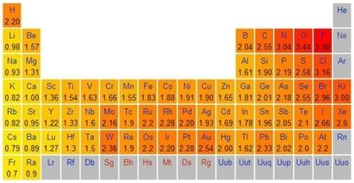

- הסבירו מדוע ככל שיורדים לאורך טור 7 ערך האלקטרושליליות קטן.

שאלה 6
לפניכם מידע לגבי טפלון. קיראו וענו על השאלות בהמשך.
דוגמה לשימוש ביתי בפלואור היא טפלון, חומר יציב מאוד שבו בשרשרת פחמנים הקשורים למימנים כל אטומי המימן הוחלפו בפלואור. השינוי הזה מעניק לטפלון את תכונותיו השימושיות, בהן חיכוך נמוך ודחיית מים – הידרופוביה, ובזכותן הוא משמש למשל לציפוי סירים ומחבתות. טפלון הוא גם חומר אדיש מאוד מבחינה כימית, ומעטים החומרים המגיבים איתו. החיסרון של חומרים כאלה הוא שאין מיקרואורגניזמים (יצורים חיים בטבע) ידועים שמפרקים אותם, מאחר שהם סינתטיים לגמרי ואינם דומים לחומרים הנוצרים באופן טבעי.
מתוך: "היסוד הידידותי ביותר" מתוך מכון דוידסון https://davidson.weizmann.ac.il/
    - מדוע העובדה שאין מיקרואורגניזמים שמפרקים טפלון מהווה אכן מהווה חיסרון?
    - לפניכם מספר קישורים למקורות מידע נוספים העוסקים בסכנות בריאותיות הנובעות משימוש במחבת טפלון וכן קטע המציע פתרון לבעיה שמצאתם בסעיף הקודם.
קראו את הקטעים* והסבירו האם לדעתכם יש להמשיך ולהשתמש בטפלון? נמקו את טענותיכם בהתבסס על קטעי המידע. יש להסביר גם את הטיעון הנגדי ולבססו על קטעי המידע.

*שימו לב כי הקישורים מובילים לכתבות שמתבססות על מאמרים ומחקרים ולא למאמרים עצמם.
האמריקאים קבעו – מחבת טפלון מסוכנת לבריאות
טפלון והסכנות בו
מה מסתתר מאחורי כלי המטבח שלכם
טפלון – כימאים מפרקים קשרים מזיקים

שאלה 7
חוקר במעבדה לכימיה ביצע ניסוי. הוא לקח 1 מול של 4 חומרים שונים, (מול אחד מכל חומר בנפרד בכלי סגור), אותם סימן במספרים 1-4 ובדק את תכונותיהם.
להלן מה שרשם החוקר במחברתו:
בכלי מספר 1- מסת הכלי והחומר הם 78 גרם
בכלי מספר 2- מסת הכלי והחומר הם 82 גרם
בכלי מספר 1- מסת הכלי והחומר הם 88 גרם
בכלי מספר 4- מסת הכלי והחומר הם 70 גרם

- האם תוכלו להסיק ממידע זה מה הם החומרים? בחרו את התשובה הנכונה מבין התשובות הבאות.
- כן. נוכל לחשב את בעזרת המסה הנתונה והמולים את המסה המולרית של החומר ולזהות אותו על-פי הטבלה המחזורית.
- כן. נוכל לבדוק בטבלה המחזורית את המסות הנתונות של החומרים ולזהות מה החומר.
- לא. חסרים נתונים על הרכב החומרים ומסת הכלי בנפרד.
- לא. המספרים לא מדויקים, למשל חומר 4 לא נוכל לדעת אם זה Ge או Ga.

- החוקר המשיך ורשם במחברתו:
באמצעות טכנולוגיה מתקדמת יכלתי להבחין בין אטומים ומולקולות בודדות. בכלי מספר 4 ראיתי אטומים בודדים שלא התחברו למולקולות לעומת שאר הכלים בהם זיהיתי מולקולות דו-אטומיות. לאחר מכן הכנסתי קיסם עומם לכלי מספר 2 והלהבה גדלה מאד עם כניסת הכנסת הקיסם לכלי. בנוסף, מסת הכלי הריק היא 50 גרם.

בהתאם למידע זה, מלאו את הטבלה:
 | חומר 1 | חומר 2 | חומר 3 | חומר 4
מסת החומר ללא הכלי (גרם)
חומר חד אטומי\דו אטומי
חישוב מסה מולרית (גרם\מול)
סימול החומר בשפה הכימית
- החוקר שם לב כי יש קשר הפוך בין המסה המולרית של האטום לבין רדיוסו האטומי.
- הסבירו ברמה המיקרוסקופית את הקשר בין המסה המולרית של יסוד לבין הרדיוס האטומי שלו.
ii. איזה מבין הגרפים שלפניכם מתאים ביותר לתיאור הקשר שבין מסה מולרית של האטום לרדיוס האטומי שלו. נמקו.
רדיוס אטומי $[A°]$
מסה מולרית $[\frac{gr}{mol}]$

רית

מסה מולרית [$[\frac{gr}{mol}$

רדיוס אטומי [$[A°$
מסה מולרית [$[\frac{gr}{mol}$

רדיוס אטומי $[A°]$

שאלה 8
קטע המידע הבא עוסק בהפלרת מים. קראו וענו על השאלות בהמשך.
הפלרת מים
הפלרה מלאכותית היא תהליך בו מוסיפים פלואור באופן מלאכותי למי השתייה במטרה להעשיר אותם. קיימים שני מקורות פלואוריד עיקריים להפלרה מלאכותית: הראשון הוא חומצה הקספלואורוסיליצית (H₂SiF₆) והשני הוא נתרן פלואוריד (NaF). את הנתרן הפלואוריד ניתן לייצר על ידי טיפול כימי מסוים בחומצה.
כריית נתרן פלואוריד יקרה ומזהמת, ולכן בדרך כלל משתמשים בחומצה בתהליך ההפלרה המלאכותית. כשהחומצה מוכנסת למים היא מתפרקת ומרכיביה השונים מומסים במים בתהליך שנקרא הידרוליזה (פירוק על ידי מים).
יון של פלואור ממקורות שונים הוא בעל אותן תכונות כימיות. כלומר, יון פלואור שמקורו מנתרן פלואוריד ויון פלואור שמקורו מחומצה הקספלואורוסיליצית זהים מבחינה כימית.

מעובד בחלקו מתוך: הפלרה – טוב או רע?
ציינו ליד כל היגד האם הוא נכון\לא נכון:
  - תכונות יון הפלואור נובעות ממרכיביו בלבד ואין חשיבות למקורו.
  - יון פלואור שהגיע מתרכובת יונית יהיה בעל מטען שלילי גדול יותר מיון פלואור שהגיע מחומצה הקספלואורוסיליצית.
  - יון פלואור שהגיע מחומצה הקספלואורוסיליצית גדול פי 6 מיון פלואור שהגיע מנתרן פלואוריד.

מדריך למורה
ניתוח סוגי ידע, מיומנויות ורמות קושי במשימה
סעיפים במשימה | תיאור | מאפיין
1א, 2, 4, 7א, ב, גii  1א,ב,ג 2,3, 5 א,ב 6א,ב, 7גi | סגור  פתוח | סוגי השאלות
5, 6ג, 8  4, 7א  1, 6, 7ב | להסביר תופעה בשפה מדעית / להעריך ולתכנן חקר מדעי /  לפרש נתונים וראיות מדעיות | המיומנות (שנדרשת מהתלמיד)
1א,1ב 2, 5, 8  4, 7א, 7ב, 7ג  6 | מדעי  פרוצדורלי  אפיסטמי | סוג הידע
3, 6  8  6 | אישי  מקומי / ארצי  כלל עולמית | הקשר
1א, 1ב,2, 5, 7ב, 8  3, 4, 7א, 7ב  6, 7ג | נמוכה  בינונית  גבוהה | רמת קושי
3, 7א  4,5, 7גi  1א, 1ב,2,5 ,7גii | מאקרו  מיקרו  סמל | רמות הבנה כימיה

שאלה 1
  - סעיף ii: I
הסבר: היסודות בטבלה מסודרים כך שככל שהולכים ימינה באותה השורה בטבלה המחזורית היסודות הופכים לפחות מתכתיים. I שייך לקבוצת ההלוגנים ולכן הוא נחשב אל מתכת (מלבד האסטטין כלל ההלוגנים הם אל מתכות).

  - היערכות אלקטרונים של היסוד פלואור: 2,7
  - היערכות אלקטרונים של יון פלואור: 2,8

שאלה 2
איור 3 מתאר חומר טהור ובו מולקולות דו אטומיות של היסוד פלואור.

שאלה 3
הלבורנטית לא הצליחה לאחסן את הפלואור בתור גז טהור מכיוון שהוא יסוד מאוד פעיל מבחינה כימית, כלומר מגיב כמעט עם כל יסוד אחר. הפלואור יגיב גם עם הכלי בו היא ניסתה לאחסן ועם האוויר שבתוכו.

שאלה 4
שאלות חקר אפשריות:
- כיצד משפיעה הטמפרטורה על מספר מולים ה F_{2(g)}בכלי?
- כיצד משפיעה הטמפרטורה של הסביבה על מסת הזהב בכלי?

שאלה 5
- ליסודות שבטור מספר 7 יש 7 אלקטרונים ברמה האחרונה. אלקטרון נוסף יגרום לייצובם מכיוון שישלים לרמת אנרגיה מלאה ולכן הם בעלי יכולת גבוהה לקלוט אלקטרונים
- ככל שיורדים לאורך טור 7 מספר רמות האנרגיה שיש לאטומים גדל. כתוצאה מכך המרחק בין אלקטרוני הערכיות לפרוטונים בגרעין גדל והמשיכה החשמלית ביניהם קטנה ולכן ערכי האלקטרושליליות נמוכים יותר.

שאלה 6
- הטפלון עלול להוות זיהום סביבתי כבד מאחר ואינו מתכלה. לפי הקטע לא קיימים מיקרואורגניזמים שיודעים לפרק את הטפלון בטבע, משום שאינו חומר הנוצר באופן טבעי או דומה לאחד שנוצר באופן זה.
- תשובה לדוגמא בעד השימוש בטפלון:
עולם הבישול התקדם מאוד מאז תחילת השימוש בטפלון ונראה שיש לזה יתרונות בריאותיים, כדוגמת צריכה מופחתת משמעותית של שמן בזכות תכונות הטפלון (חומרים לא נדבקים אליו) ולכן השימוש בו חשוב, בעיקר בעת המודרנית כאשר האדם מודע רבות לבריאותו. כנגד הטענות העולות בקטע אשר טוענות לזיהום סביבתי שגורם הטפלון, ניתן לחפש פתרון של שימוש חוזר או מחזור "מלאכותי" של הטפלון על מנת לפתור את הבעיה הסביבתית.
פתרון נוסף לסוגיה הסביבתית נובע מהקטע "כימאים מפרקים קשרים מזיקים" שמציע פתרון מלאכותי מוכח לפירוק הטפלון והסבת הקשר פלואור-פחמן לקשר סיליקון-פלואור שאינו מהווה סיכון סביבתי.
תשובה לדוגמה נגד שימוש בטפלון:
פגיעה סביבתית הינה נושא חשוב ומרכזי בשנים האחרונות ולכן עלינו לעשות כל שביכולתנו על מנת לשמור עליו ולמזער את הנזקים. שימוש בטפלון הינו בגדר "מותרות" ואיננו הכרחי. בישלנו גם לפני המצאת הטפלון ואין סיבה לפגוע בסביבה בצורה כזו. ניתן לבצע מחקרים נוספים ולחפש חומרים מן הטבע שעשויים ליצור אפקט דומה כמו של הטפלון ובכך למנוע את הזיהום הסביבתי.
הטענה שעולה מהקטע "כימאים מפרקים קשרים מזיקים" בדבר אפשרות הפירוק של הטפלון וכך ביטול או מזעור הסכנה הסביבתית אמנם יכולה להוות פתרון לבעיה אך נראה לפי הקטע שעדיין איננה סופית ומוכחת, וכידוע לנו מחקרים מסוג זה ובטח שהוצאתם לפועל בהיקף כלל עולמי עלולים להמשך עוד שנים רבות.
בנוסף, לפי מספר מקורות נראה שהטפלון מכיל חומר מסוכן לבריאות ועלול לגרום לסרטן. חומר זה איננו משתחרר מהטפלון בנסיבות רגילות אך מספיקה שריטה או פגם כלשהו בכלי הבישול המצופה טפלון, או לחלופין חימום בטמפרטורות גבוהות מדי בשביל לגרום לדליפה. אי אפשר להבטיח שנשים לב לכל שריטה שיש במחבת ולכן הסיכון לא שווה את היתרון שבשימוש בטפלון לציפוי מחבתות וסירים.
**יתקבלו דעות נוספות וטיעונים נוספים מנומקים בצורה הגיונית.

שאלה 7
- התשובה: לא. חסרים נתונים על הרכב החומרים ומסת הכלי.

 | חומר 1 | חומר 2 | חומר 3 | חומר 4
מסת החומר ללא הכלי (גרם) | 28 | 32 | 38 | 20
חומר חד אטומי\דו אטומי | דו אטומי | דו אטומי | דו אטומי | חד אטומי
מסה מולרית (גרם\מול) | 28/2=14 | 32/2=16 | 38/2=19 | 20/1=20
סימל החומר בשפה הכימית | N₂ | O₂ | F₂ | Ne

  - באטום ניטרלי, ככל שהמסה המולרית גדולה יותר באותה שורה, ישנם יותר פרוטונים בגרעין ואלקטרונים שמסביב לו. ככל שיש יותר פרוטונים ואלקטרונים, כך המשיכה החשמלית בין הפרטונים בגרעין לבין האלקטרונים ברמה האחרונה חזקה יותר, ולכן לפי חוק קולון המרחק ביניהן קטן והרדיוס קטן יותר.

מסה מולרית
רדיוס אטומי
שאלה 8
  - תכונות יון הפלואור נובעות ממרכיביו בלבד ואין חשיבות למקורו. נכון
  - יון פלואור שהגיע מתרכובת יונית יהיה בעל מטען שלילי גדול יותר מיון פלואור שהגיע מחומצה הקספלואורוסיליצית. לא נכון
  - יון פלואור שהגיע מחומצה הקספלואורוסיליצית גדול פי 6 מיון פלואור שהגיע מנתרן פלואוריד. לא נכון

קישור למבחני פיזה 2015 קישור למבחני פיזה 2015
הפעילות פותחה על ידי: ליאת ברמן, קרן עטיה-סיני ויורם זמל,במסגרת קורס דרכי הוראת הכימיה 1, תש"פ, בפקולטה לחינוך למדע וטכנולוגיה בהנחיית ד"ר אורית הרשקוביץ. הרחבה והתאמה: ד"ר גבי שוורץ.
הפעילות פותחה על ידי: ליאת אילן וחגי זעירא,במסגרת קורס דרכי הוראת הכימיה 1, תש"פ, בפקולטה לחינוך למדע וטכנולוגיה בהנחיית ד"ר אורית הרשקוביץ. הרחבה והתאמה: ד"ר גבי שוורץ.
הפעילות פותחה על ידי: שחר הפנר ושי יצחקי,במסגרת קורס דרכי הוראת הכימיה 1, תש"פ, בפקולטה לחינוך למדע וטכנולוגיה בהנחיית ד"ר אורית הרשקוביץ. הרחבה והתאמה: ד"ר גבי שוורץ.

